ماژول گزارش

- ماژول گزارشات

در این ماژول، کاربر می تواندعملیات مشخص نمودن فرمت گزارش، فیلتر، مرتب سازی را در گزارشات تعریف شده و همچنین فرمت گزارش را بعد از سفارشی نمودن برای استفاده های بعدی ذخیره نماید. در منوهای این ماژول از اطلاعات یکپارچه برنامه های سیستم می توان گزارشات متنوعی تولید نمود.

به منظور تهیه گزارش، اطلاعاتی نظیر در کدام ماژول ، کدام فیلد و چه نوع اطلاعاتی وجود دارد بایستی وجود داشته باشد.گزارشات موجود در این ماژول به صورت زیر طبقه بندی شده است:
- گزارشات تراکنش ها و اطلاعات ثابت
- آنالیز های اضافی
- گزارشات آزاد
- گزارشات آزاد مرتبط

گزارشات تراکنش ها و اطلاعات ثابت

در گزارشات اطلاعات ثابت ، از ماژولهایی مثل موجودی و کالا، جاری اشخاص و حسابداری و در سایر ماژول ها که اطلاعات ثابت وجود دارد می تواند گزارش گرفت. به دلیل اینکه در این اطلاعات ، به تفکیک تاریخ اطلاعات وجود ندارد ، اطلاعات تاریخی در این گزارشات وجود ندارد. در صورتیکه مانده اطلاعات ثابت مد نظر باشد ، گزارش مانده نهایی را برای شما نشان خواهد داد.

در صورتیکه اطلاعات تراکنش ها مد نظر باشد، گزارشات از محل هایی که این تراکنش ها ثبت شده اند گرفته خواهد شد. برای مثال : تراکنشهای موجودی و کالا، تراکنش های جاری اشخاص، گزارشات بارنامه و فاکتور، لیست تراکنشهای سفارش و سایر. در این نوع اطلاعات به دلیل ثبت تاریخ در هر تراکنش ، انتخاب محدوده تاریخی در این گزارشات وجود دارد. در گزارش آنالیز جاری اشخاص / موجودی و کالا ، گزارش متفاوتی نسبت به سایر اطلاعات اخذ می گردد. به طور مثال: " لیست اطلاعات ثابت کالا و موجودی" اطلاعات ثابتی که در ماژول موجودی و کالا در خصوص کالا ثبت شده را نمایش خواهد داد. ولی در گزارش آنالیز جاری اشخاص / موجودی و کالا از فیلدهای موجود در تراکنش کالا، اطلاعات مرتبط کالا و جاری اشخاص به صورت جزئی مشخص می گردد. در محدوده تاریخ و نوع به تفکیک هر حساب جاری اشخاص می توانید گزارش تراکنش ها را اخذ نمائید. در پارامترهای فاکتور ، برای شرکت هایی که فیلد محل تحویل را استفاده می کنند براساس محل تحویل می توانید گزارش آنالیز جاری اشخاص / موجودی و کالا را اخذ نمائید.

اطلاعات فاکتور، جاری اشخاص و موجودی را باهم می توانید از این محل گزارش گیری نمائید. در هر یک از ماژول های مرتبط این گزارش به صورت خاص وجود ندارد و محل اخذ گزارش ماژول گزارشات می باشد.

گزارشات آنالیز های اضافی

در صورتیکه نیاز به تهیه گزارشاتی از اطلاعات موجود در برنامه به صورت ترکیبی از یک یا چند فایل و انجام برخی محاسبات در آنها ، این قسمت به کار خواهد رفت. به منظور تعریف گزارشات آنالیز های اضافی، بایستی قبلاً در این قست آماده سازی گزارشات آنالیز اضافی را فعال نمائید. در صورتیکه این عمل صورت نگیرد ، اطلاعات گزارش شده صحیح نخواهند بود. در هر گزارش ابتدا سوال آماده سازی گزارشات آنالیز به شما نشان داده می شود با این پرسش برنامه فایلی از اطلاعات خواسته شده تهیه می نماید و آنرا در سیستم کامپیوتری شما ذخیره می نماید و بدین صورت به شما امکان می دهد که در زمان استفاده از این گزارش ، دوباره آماده سازی آنرا از سیستم درخواست نمائید.
                - گزارشات آزاد
امکان انتخاب تمامی view هایی که در سیستم برای گزارشات وجود دارد در این بخش برای شما فراهم است. در این بخش می توانید هم از گزارشات موجود استفاده نمائید و هم گزارشاتی که خودتان ساخته اید را استفاده نمایید.
                - گزارشات آزاد مرتبط
امکانی است که می توانید با استفاده از بیش از چند جدول گزارشاتی که حالت های مختلف و پیچیده ای دارند تهیه فرمایید. به طوریکه در این قسمت ، یک جدول به صورت اصلی (مانند اطلاعات موجودی و کالا یا اطلاعات جاری اشخاص یا اطلاعات پرسنل) و جداول مرتبط با این جدول اصلی (مانند: تراکنشهای موجودی ، تراکنشهای حساب جاری اشخاص ، اطلاعات حضور و غیاب پرسنل) را به صورت گزارشات کل به جزء تهه نمائید. و گزارش در زمان تهیه به صورت گزارش کل و جزء های مرتبط با آن به کاربر نمایش داده می شود.

- اطلاعات پایه

گزارشات آزاد
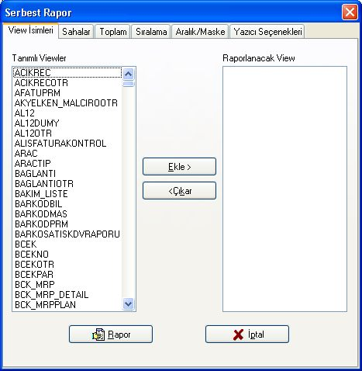

جداولی که در ماژولهای netsis وجود دارد و اطلاعاتی که در این جداول وجود دارد ، امکان گزارش گیری از آنها در این بخش فراهم می باشد.اما برخی اوقات در شرکتهای متفاوت برخی فیلدهای اضافی جهت اضافه نمودن درخواست می شود. در این وضعیت در محل مشخص نمودن فیلدها ، فیلدهای جدید مورد استفاده می تواند اضافه گردد. به همین دلیل گزارشاتی که در هر شرکت وجود دارد را می توانیا استفاده از این قسمت تهیه و فیلدهای اضافی را افزود . به منظور استفاده از گزارشات موجود یا ایجاد گزارش جدید می توان این منو را مورد استفاده قرار داد. به منظور استفاده از گزارشات آزاد، اسامی فیزیکی به صورت لیست جهت انتخاب شما ظاهر می شود و تنها تفاوت آن با سایر گزارشات این مورد می باشد. و سایر موارد مشابه گزارشات ماژول ها می باشد.
به منظور یادگیری نحوه تهیه گزارش آزاد به مسیر "گزارش / پیوست 1( تهیه گزارشات) " مراجعه نمائید.

گزارش آزاد مرتبط
در این بخش، بیش از یک جدول و یا در هنگام مشاهده ، اطلاعات مرتبط به هم را مشاهده کردن را می توان گزارش گیری نمود. به طوریکه در این قسمت ، یک جدول به صورت اصلی (مانند اطلاعات موجودی و کالا یا اطلاعات جاری اشخاص یا اطلاعات پرسنل) و جداول مرتبط با این جدول اصلی (مانند: تراکنشهای موجودی ، تراکنشهای حساب جاری اشخاص ، اطلاعات حضور و غیاب پرسنل) را به صورت گزارشات کل به جزء تهه نمائید. و گزارش در زمان تهیه به صورت گزارش کل و جزء های مرتبط با آن به کاربر نمایش داده می شود.
به منظور تهیه گزارشات آزاد مرتبط ، در ماژول گزارش ، منوی اصلی / گزارشات/ گزارش آزاد مرتبط را انتخاب نمائید.
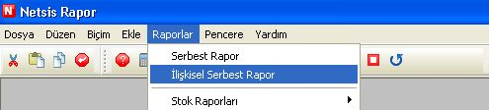

Wizard مربوط به گزارش ازاد مرتبط
به منظور تهیه گزارش آزاد مرتبط از امکان wizard جهت راهنمائی نحوه تهیه استفاده کرد.

مشخص نمودن فایل گزارش
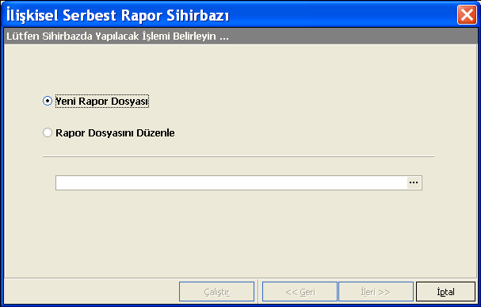

گزارش در حال تهیه بعد از مشخص نمودن تعاریف آن ، به صورت فایل ذخیره می شود. در اولین قدم تهیه گزارش آزاد مرتبط ، اسم این فایل را بایستی مشخص نمود.

فایل گزارش جدید
در صورتیکه در wizard در حال تهیه گزارش جدید از اول می باشیم ، نام فایل گزارش جدید مشخی می شود.

فایل گزارش را طراحی کردن
در صورتیکه گزارش قبلی تهیه شده و ذخیره شده را می خواهید تغییر دهید یا بدون تغییر می خواهید همان گزارش را تهیه نمائید، فایل را در این قسمت انتخاب می نمائید.

نام فایل
قبل از شروع کار اصلی از طریق wizard ، در هر دو صورت یعنی ایجاد گزارش جدید یا تغییر گزارش قبلی ، بایستی نام فایل مشخص گردد.نام فایل و محل فایل از طریق کلید سه نقطه ای که وجود دارد مشخص می شود.و تنها ورود اسم فایل کفایت نخواهد کرد و بایستی با استفاده از کلید سه نقطه ای که وجود دارد ، محل پوشه ای که فایل در آن قرار دارد و نام فایل بایستی مشخص شود.

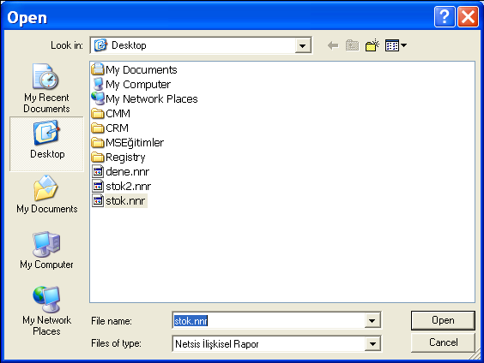

بعد از مشخص نمودن نام و محل فایل ، کلید مرحله بعدی در کلید هایی که در پایین صفحه می باشد، فعال می گردد.با استفاده از این کلید به صفحه بعدی منتقل می گردید.
در صورتیکه گزارش قبلی را انتخاب گرده باشید ، کلید اجرا کن نیز در این مجموعه کلید ها فعال می شود و می توان گزارش را بدون تغییر اجرا کرد.

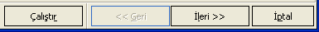

تعیین کل و جزء های مرتبط (View ها)
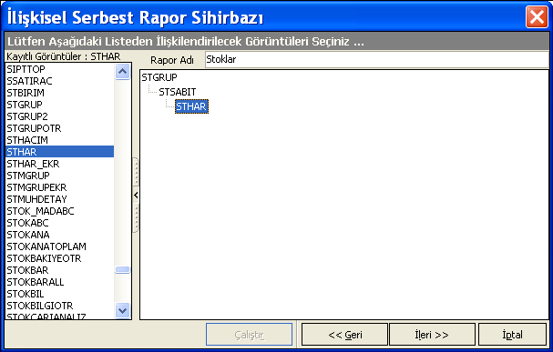
در مرحله بعدی از wizard گزارشات آزاد مرتبط ، موضوعاتی که بایستی نمایش داده شود ومشخص می گردند.

View های اطلاعات
View هایی که در برنامه از بانک اطلاعاتی تهیه شده اند در سمت چپ به صورت لیست نمایش داده می شود. به منظور انتخاب view از این لیست ، روی آن با دوبار کلیک به صفحه سمت راست منتقل می نمائید. یا از امکان Drag and drop استفاده کنید.

نام گزارش
در اطلاعات View ها اولین مورد مشخص شده به عنوان نام گزارش در نظر گرفته می شود و به عنوان سر تیتر گزارش مورد استفاده قرارمی گیرد که در صورت نیاز قابل تغییر می باشد.

View های مشخص شده
صفحه ای که view های انتخاب شده در آن قابل دیدن می باشند ، سمت راست این فرم می باشد. View ای ابتدا انتخاب شده به عنوان کل و انتخاب های بعدی به صورت مرتبط با کل نمایش داده می شوند. View های دیگری که می خواهیم نه به View اصلی بلکه به جزئی های مرتبط باشند ، می توانیم Drag نموده و زیر view جزئی Drop نمائیم.
در این فرم در صورتیکه که View انتخابی اشتباه باشد با امکان Drag and Drop آنرا به سمت چپ صفحه انتقال می دهیم. و با این عمل تمامی ارتباط ایجاد شده و تعاریف مشخص شده در رابطه با View منتقل شده ، حذف خواهد شد. به همین دلیل انتخاب درست View ها و ارتباط بین آنها در این بخش بسیار مهم می باشد.
برای مثال: در صورتیکه اولین view را StGRUP (گروه کالا) انتخاب نمائیئ و سپس View های زیرین را STSABIT( اطلاعات کالا) و STHAR( تراکنش های کالا) باشد. در اولین قدم هردو View اضافه شده مرتبط با STGRUP دیده خواهد شد. ولی STHAR هیچ موقه مرتبط با STGRUP نمی باشد و فیلد کد کالا فقط با STSABIT در ارتباط می باشد. در این موقع با Drag مورد STHAR ، به صورت اتوماتیک ارتباط STHAR با STGRUP حذف و ارتباط STSABIT با STHAR ایجاد می گردد.
مثال: در گزارشی که ارتباطات STGRUP -------< STSABIT ------> STHAR وجود دارد، کد گروه کالا به صورت اطلاعات کلان نمایش داده خواد شد، برای هر کد گروه در صورت مشخص شدن کد گروه در اطلاعات کالا، آن کالاها در زیر آن گروه نمایش می یابند. ارتباطی که بین STGRUP ---> STSABIT راایجاد می کند کد گروه می باشد. فیلد بعدی که ارتباط STSABIT → STHAR را نگه می دارد کد کالا خواهد بود. ارتباط بین این View ها به این شکل در قدم بعدی مشخص خواهد شد.
در صورت تعریف ارتباط به شکل STSABIT → STGRUP → STHAR ، تعاریف اشتباه خواهند بود. چون برای هر رکورد STSABIT به عنوان اطلاعات کل ، تنها یک رکورد STGRUPوجود دارد.
توجه ، هزینه کارائی گزارش
بایستی فکر کرد که بر روی موضوعات مشخص شده در گزارش، برای هر View کلان یک گزارشو برای هر ارتباط به view اصلی یک گزارش دیگر ایجاد می شود.برای مثال: در صورتیکه رکوردهای مشخص شده برای View اصلی 10 مورد باشد و یک مورد مرتبط برای هر یک در لایه زیرین وجود داشته باشد 11 گزارش می توان برای آن ایجاد نمود. بدین منظور در صورت زیاد شدن تعداد کارائی گزارش تحت تاثیر قرار می گیرد و بایستی ارتباطات مشخص شده به صورت دقیق مشخص گردند تا در کارائی گزارش خللی ایجاد نگردد.
باز / بسته کردن view های رکورد ها
با استفاده از فرم view های رکوردها، می توان صفحه لیست View ها را باز و بسته نمود و تنها یک محدوده اطلاعات را در این فرم مشاهده نمود.

بعد از مشخص نمودن view های مرتبط قدم بعدی را با کلید بعدی و در صورت نیاز به بازگشت با کلید قبلی می توان در wizard حرکت گرد.

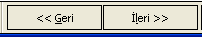

ارتباطات بین view ها
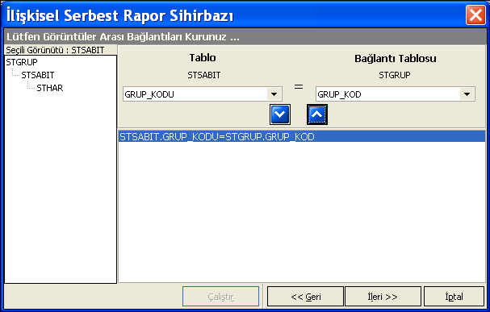
بعد از مشخص نمودن view ها و ساختار بین آنها ، قدم بعدی تعریف نحوه ارتباط بین view ها می باشد. در این صفحه بایستی بین تمامی این ساختار مکانیزم ارتباطی تعریف گردد.
                - View های انتخاب شده
لیست View هایی که در صفحه قبلی مشخص شده است در سمت چپ فرم قابل مشاهده می باشند و با کلیک مووس روی هر کدام می توان آنها را انتخاب کرد.برای View اصلی ارتباطی تعریف نمی گردد. در خصوص view های زیرین بایستی ارتباط تعریف گردد.با انتخاب View زیرین ، می توان ارتباط با این View را مشخص نمود.
برای مثال:

برای تعریف رابطه بین این STSABIT → STHAR موارد View ی STHAR انتخاب می شود.، اسمview انتخابی در بالای فرم مشاهده می گردد. فیلدهای جدول و جدول مرتبط ; بعد از مشخص شدن view مرتبط، این View در بخش "جدول" و View ای که اصلی می باشد ، در بخش "جدول مرتبط" قرار می گیرند. در هر دو بخش ، از طریق لیستی که وجود دارد فیلد یا فیلد های مرتبط مشخص شده و از طریق کلیدهای موجود در صفحه به پایین منتقل می گردند. در صورت نیاز به حذف مورد ارتباطی تعریف شده بین فیلدها ، از کلید با جهت به سمت بالا می توان استفاده کرد.
برای مثال:
ارتباط بین STGRUP → STSABIT با فیلد GRUP_KODU در STSABIT و GRUP_KODU در STGRUP مشخص می گردد. یعنی در گزارش به ازای هر گروه یک لیست از رکوردهای کالا ها لیست خواهد شد . و تعریف آن به شکل STSABIT.GRUP_KODU=STGRUP.GRUP_KODUخواهد بود.
مثال:
ارتباط بین STSABIT → STHAR ، با فیلد STOK_KODU از STHAR و فیلد STOK_KODU از STHAR مشخص می شود. یعنی در گزارش، به ازای هر کد کالا ، تراکنش های آن لیست خواهد شد و تعریف به شکل STHAR.STOK_KODU=STSABIT.STOK_KODU خواهد بود.

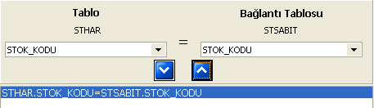
مثال: در صوتیکه ارتباط بین view ها از طریق چند فیلد برقرار می شود بایستی تمامی این ارتباطات از طریق فیلد های مربوطه در هر view تعریف گردد. مثلا: اطلاعات ثابت پرسنل , SICIL→ KARTX با اطلاعات حضور و غیاب پرسنل به صورت زیر تعریف می گردد:
SICIL.ISYERI=KARTX.ISYERI AND SICIL.SICILNO=KARTX.SICILNO که هر دو نوع ارتباطی بایستی تعریف شود.
بعد از تعریف مکانیزم ارتباطات از طریق کلید بعدی به گام بعدی و از طریق کلید قبلی به مرحله قبل می توان منتقل شد.

تعریف فیلتر
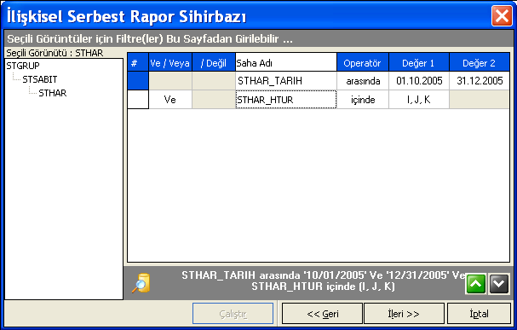
قسمتی است که می توان در خصوص اطلاعاتی که در گزارش خواهند آمد ، محدودیت هایی را تعریف کرد.

View انتخاب شده
لیست View هایی که در صفحه قبلی مشخص شده است در سمت چپ فرم قابل مشاهده می باشند و با کلیک مووس روی هر کدام می توان آنها را انتخاب کرد.برای View اصلی ارتباطی تعریف نمی گردد.

استفاده از بخش تعریف فیلتر

استفاده از بخش Grid

انتخاب فیلد
برروی گرید به منظور انتخاب هر سلول با کلیک روی آن می توان آن سلول را فعال نمود.

ورود به بخش ثبت / تغییر اطلاعات
به منظور ثبت اطلاعات در هر سلول ،آنرا انتخاب و دوبار کلیک نموده یا کلید Space فشار دهید. با این کار در وضعیت ثبت یا تغییر سلول خواهیم بود. در این وضعیت فیلد ورود اطلاعات فعال می باشد . در همان زمان در صورت وجود ، موارد کمکی مرتبط با فیلد نیز در بخش لیست ها مشخص خواهند گردید.

                - کلید Ok پایین
در هر سلول امکان ورود اطلاعات از یک لیست را فراهم می نماید.
                - کلید لیست انتخابی
کلید است که امکان انتخاب مقادیر سلول را از یک لیستی که متصل به بانک اطلاعاتی در خصوص آن فیلد می باشد، را فراهم می نماید. برای مثال در فیلد STOK_KODU برای تعیین فیلتر و کلیک روی کلید لیست انتخابی مرتبط ، تمامی کدهای کالا که در در این فیلد در بانک اطلاعاتی تعریف شده مشاهده می شود.

منوی کلیک سمت راست
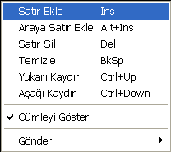
                - افزودن سطر
به منظور اضافه نمودن سطر به انتهای گرید به کار می رود. کلید ınsert نیز همان کار را انجام می دهد.
                - اضافه نمودن سطر مابین سطور
در صورت نیاز به اضافه نمودن سطر بین سطرهای گرید از این گزینه استفاده می شود . کلید میانبر آن نیز Alt+ Insert می باشد.
                - حذف سطر
به منظور حذف سطر مورد نظر کاربرد دارد. کلید میانبر آن نیز کلید Delete می باشد.
                - پاک کردن
به منظور پاک کردن اطلاعات موجود در سلول به کار می رود. کلید Back Space نیز همان کار را انجام می دهد.
                - بالا بردن / پائین آوردن رکورد

سطر مورد نظر را می توان از طریق این گزینه ها بالا یا پائین کرد. به منظور جابجایی سطور به کار می رود.این گزینه ها برای سطوری که امکان تغییر محل آنها ممکن است فعال می شود . کلید هایی که در پائین گرید وجود دارد همین کارها را صورت می دهد. کلید های میانبر نیز Ctrl+ Up و Ctrl+ Down می باشد که همان کار را انجام می دهند.
.
                - نمایش عبارت تعریف شده
عبارتی که در نتیجه تعاریف فیلتر یا محدوده ساخته شده است به صورت عبارت نوشتاری در پائین صفحه نمایش می یابد. که می توان از این طریق نمایش یا عدم نمایش آن را مشخص کرد.
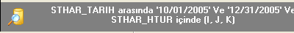
                - ارسال
تمامی اطلاعات گرید هایی که در برنامه وجود دارد این قابلیت را دارند که به خارج برنامه منتقل شوند و در این قسمت توسط این گزینه اطلاعات گرید را می توان به خارج برنامه انتقال داد.

تعیین مشخصات فیلتر
هدف از اعمال فیلتر در خصوص یک فیلد براساس اطلاعات ثبت شده در بانک اطلاعاتی ، متناظر بودن اطلاعات وارد شده با یک ارزش خاص ، و در صورت متناظر بودن ، نمایش آن می باشد.به منظور انجام عمل تشابه قبل از هر کاری بایستی مشخص گردد که کدام فیلد و سپس براساس کدام عملگر با کدام ارزش سنجیده گردد.
                - نام فیلد
فیلدی است که عمل فیلتر بایستی روی آن اعمال گردد. با استفاده از کلید Ok در سمت راست صفحه ازفیلدهای vıew های انتخابی می توان انتخاب انجام داد. نام فیلد در علامت “ )" بایستی مشخص گردد. سطری که دارای پارانتز می باشد نمی توان تعریف دیگری در آن انجام داد. در زمان ایجاد “ )" به صورت اتوماتیک یک سطر دیگر به عنوان انتهای پارانتز “ (" ایجاد می شود. در این وضعیت "(", ")" در بین سطرهای دارای پارانتز سطرهای دیگری به عنوان تعاریف فیلتر می توان اضافه کرد.
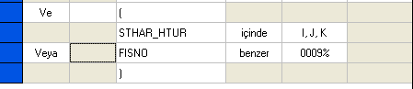
                - عملگر
در قدم بعدی بایستی عملگر مقایسه را در خصوص مقادیر فیلد انتخاب شده مشخص نمود.
                - مساوی
به منظور مقایسه تساوی بین مقادیر فیلد با ارزشی که در سلول بعدی مشخص خواهد شد به کار می رود.
                - بزرگتر / کوچکتر
به منظور مقایسه بزرگتر / کوچکتر بودن بین مقادیر فیلد با ارزشی که در سلول بعدی مشخص خواهد شد به کار می رود.
                - بزرگتر مساوری/ کوچکتر مساوی
به منظور مقایسه بزرگترمساوی / کوچکترمساوی بودن بین مقادیر فیلد با ارزشی که در سلول بعدی مشخص خواهد شد به کار می رود.
                - تشابه (Like)
به منظور مقایسه تشابه بین مقادیر فیلد با ارزشی که در سلول بعدی مشخص خواهد شد به کار می رود.
از کاراکترهای " _" و " %" به مانند جملات SQL استاندارد نیز می توان در این مورد مقایسه استفاده کرد.

                - مابین(BETWEEN)
به منظور مقایسه بین دو مقدار بودن، مقادیر فیلد با دو ارزشی که در سلولهای بعدی مشخص خواهد شد به کار می رود. مقادیر در ستون های ارزش 1 و ارزش 2 ثبت می گردد
                - داخل (IN)
به منظور مقایسه مساوی بودن بین چند مقدار، مقادیر فیلد با ارزشهایی که در سلول مشخص خواهد شد به کار می رود. مقادیر در ستون های ارزش 1 ثبت می گردند.

                - نامساوی
در صورتیکه می خواهیم مقایسه نامساوی مقادیر فیلد را با ارزش مورد نظر را انجام دهیم از این اپراتور استفاده می شود.
                - ارزش 1 و ارزش 2
مقادیر فیلد های مشخص شده در فیلتر با ارزش هایی که در این ستونها ثبت می شوند با اپراتورهای تعریف شده ،مقایسه می شوند.
                - و / و یا
سطری که در حال حاضر تعریف شده است با سطر قبلی به چه صورت مرتبط می گردد. و / و یا (And/ Or) دو ارتباطی است که می توان به عنوان ارتباط بین سطور تعریف کرد. در صورتیکه دو فیلتر با عبارت و متصل گردند ، به منظور نمایش مقادیر ، ارزش مقادیر بایستی در دو فیلتر تعریف شده صدق نمایند . در صورتیکه با عبارت ویا متصل گردند بایستی حداقل در یکی از فیلتر های تعریف شده صدق نمایند تا نمایش یابند. در صورتیکه فیلتر های زیادی نیاز به تعریف دارید بایستی با استفاده از پارانتز ها شرایط به شکل مناسبی تعریف گردند.
                - نیست
برای سطری که دارای پارنتز می باشد فعال است و از طریق آن خلاف فیلتر تعریف شده عمل مقایسه صورت می گیرد.

بعد از تعریف فیلتر ها با استفاده از کلیدهای بعدی یا قبلی می توان بین صفحات فرم جابجا شد. و به قدم بعدی یا قدم قبلی منتقل شد.

فیلدهایی که در گزارش نمایش داده خواهد شد.
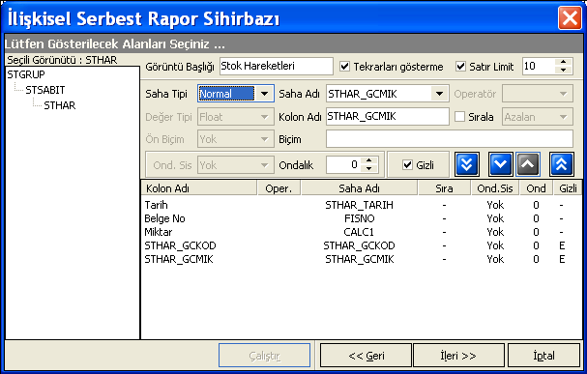
در این بخش فیلدهایی که در گزارش نمایش داده خواهد شد، مشخص می گردند.
                - View های انتخاب شده
Vıew هایی که برای گزارش انتخاب شده اند در این بخش نمایش داده می شود و به منظور مشخص کردن فیلد های آنها بایستی روی هر یک کلیک نمود.
توجه : در خصوص Vıew های مشخص شده بایستی در هر گزاش حداقل یک فیلد مشخص کرد.
                - عنوان Vıew
به منظور مشخص کردن فیلدهای انتخابی از کدام view ، عنوانی است که در گزارش آورده می شود. به عنوان پیش فرض نام Vıew می باشد که می تواند به دلخواه تغییر یابد.
                - عدم نمایش تکراری ها
در صورتیکه می خواهیم اطلاعات رکوردهای تکراری یکبار نمایش داده شود این مورد را انتخاب می نمائیم.

                - محدوده تعداد سطرها
برای سطرهای گزارش حاصله می توان یک محدوده n تایی تعریف کرد. مقدار وارد شده در این فیلد در تهیه گزارش اعمال خواهد شد.برای گزارشات طولانی می توان از این مورد جهت تست استفاده کرد.
                - نوع فیلد
در گزارش دو نوع فیلد موضوعیت خواهند داشت، فیلد با نوع Norma "نرمال" براساس فیلدهای موجود در View به صورت نرمال اطلاعات موجود در فیلد ها را نمایش خواهد داد . فیلد با نوع محاسباتی که براساس فرمول محاسباتی که تعریف خواهد شد ، اطلاعات را نمایش خواهد داد. فیلدهای محاسباتی در ابتدا به صورت فیلد خالی اضافه شد ه و سپس فرمول محاسباتی در آنها در مرحله بعدی در بخش scrıpt نویسی، تعریف می گردد.
                - نام فیلد
برای فیلدهایی با نوع نرمال normal براساس لیست می توان فیلد مورد نظر را انتخاب کرد. برای فیلدهای محاسباتی عناوین CALC1 , CALC2 ,…. به صورت اتوماتیک از طرف سیستم به صورت موقت مشخص می گردد.
                - اپراتور
مورد استفاده قرار نمی گیرد.
                - نوع ارزش
برای فیلدهای محاسباتی فعال می گردد. تعیین نوع مقدار محاسبه شده را می توان مشخص نمود. لیست موجود را می توان برای این کار استفاده کرد در این لیست Strıng برای متن Smallint برای عددی بین
(-32768..32767) و Integer برای اعداد بین( -2147483648..2147483647) و word برای اعداد بین
( 0..65535) و Boolean برای ( صحیح و غلط ) و Float برای اعداد اعشاری ، Currency برای مبالغ و DateTıme برای ساعت و تاریخ و Memo برای متون طولانی و نوع Graphic را می توان انتخاب کرد.
برای نمایش صحیح مقادیر محاسباتی انتخاب نوع مناسب مهم می باشد.
                - عنوان ستون
عنوانی است که در گزارش برای فیلد مشخص شده نمایش داده خواهد شد.
                - مرتب کردن
اطلاعات فیلد انتخابی در گزارش به چه صورت مرتب گردند. لیست انتخابی دارای دو انتخاب صعودی و نزولی می باشد. برای یک vıew می توان بیش از یک مقدار مکانیزم مرتب سازی مشخص کرد که به صورت تک تک در داخل هم این مکانیزم تعریف می گردد. به عنوان مثال در عبارت
Order by GRUP_KODU, STOK_KODU ابتدا براساس کد گروه و سپس کد کالا ها براساس کد گروه مرتب می شوند. و دارای معنی می باشد ولی عبارت Order by STOK_KODU, GRUP_KODU دارای معنی نمی باشد.
                - فرمت جلویی
کاربرد ندارد.
                - فرمت
برای فیلدهایی با نوع عدد و تاریخ فرمت نمایشی مشخص می گردد.
مثال فرمت فیلدهای عددی :کاراکتر های مورد استفاده 0 ( جهت نمایش یا عدم نمایش و در صورت عدم وجود 0 )نمایش می یابد. # (جهت نمایش یا عدم نمایش و در صورت عدم وجود نمایش داده نمی شود)و . (اعشار را مشخص می کند ، , ( جداسازی هزار رقم)
مقدار : 0.008 با فرمت : #.00 به صورت 0.01 نمایش می یابد.
مقدار : 12.2 با فرمت : #.00 به صورت 12.20 و با فرمت : #.## به صورت 12.2نمایش می یابد.
مقدار : 8756.35 با فرمت : #,###.00 به صورت 8,756.35 نمایش می یابد.
مقدار : 8756987 با فرمت : #,###.00 به صورت 8,756,987.00 نمایش می یابد
مثال فرمت فیلدهای تاریخی:
کاراکترهای مورد استفاده : d برای روز m برای ماه و y برای سال
فرمت : dd/mm/yyyy به صورت 13/07/2005 و فرمت dd/mm/yy به صورت 13/07/05 خواهد بود.
                - سیستم اعشاری
کاربرد ندارد.
                - اعشاری
کاربرد ندارد.

                - مخفی
فیلدهای Vıew هایی که در فیلدهای محاسباتی استفاده می گردد حتماً در گزارش بایستی وجود داشته باشد.در صورتیکه نمایش این فیلد ها در گزارش مورد درخواست نباشد و فقط جهت استفاده در محاسبات مورد نیاز باشد با استفاده از این گزینه آنها را از نمایش در گزارش مخفی می نمائیم.
                - اضافه کن/ از لیست حذف کن
برای اضافه کردن فیلدهای تعریف شده به گزارش ، بعد از مشخص شدن تمامی ویژگیهای مورد نیازکلید اضافه کن بایستی کلیک گردد. این موارد به صفحه سمت پایین منتقل می گردند.در صورتیکه فیلدهای موجود در این لیست نخواهید در گزارش وجود داشته باشند با کلید حف از لیست آنها را می توانید حذف کنید. با کلیک روی صفحه پائین صفحه و انتخاب یک فیلد می توانید مشخصات تعریف شده برای فیلد را مشاهده و حتی تغییر دهید.
همه را اضافه کن/ همه را از لیست حذف کن
تمامی فیلدهای Vıew انتخاب شده را می توانید با کلید روی همه را اضافه کن به صفحه پائین صفحه منتقل و همچنین تمامی فیلدهای صفحه پائین را می توانید با همه را از لیست حذف کن ، تمامی انها را از صفحه حذف نمائید.
                - تغییر محل فیلد
به منظور تغییر ترتیب نمایش فیلدهادر گزارش که در لیست پائین صفحه اضافه شده اند می توانید بعد از انتخاب فیلد مورد نظر و استفاده از کلید های Ctrl+Up و Ctrl+Down یا کلیدهای فرم به صورت بالا / پایین ترتیب نمایش آنها را تغییر دهید.

اضافه کردن فیلدهای محاسباتی
به منظور نمایش مقادیر فیلدهای محاسباتی در ستون مورد نظر در گزارش می باشد.در زمان افزودن ستون محاسباتی، بایستی ابتدا در این بخش یک ستون خالی ایجاد شود. فیلد مشخص شده برای محاسبات ،از نوع فیلد محاسباتی بوده و نام فیلد CALC1, CALC2, .... CALCn می باشد.در صورت وجود بیش از چند فیلد محاسباتی به صورت سریالی به همراه شماره ترتیب خود ایجاد می گردد.نام ستون و فرمت ،به صورت دلخواه بعد از مشخص کردن در فیلدهای گزارش اضافه می گردد. بدین ترتیب به خاطر انجام محاسبات یک ستون خالی به وجود می آبد.در گام بعدی برای محاسبات این ستون بایستی VbScript نوشته شود.از طریق کلید بعدی در پائین صفحه به صفحه بعدی و با کلید قبلی به صفحه قبلی می توان منتقل گردید.

قسمت Script نویسی
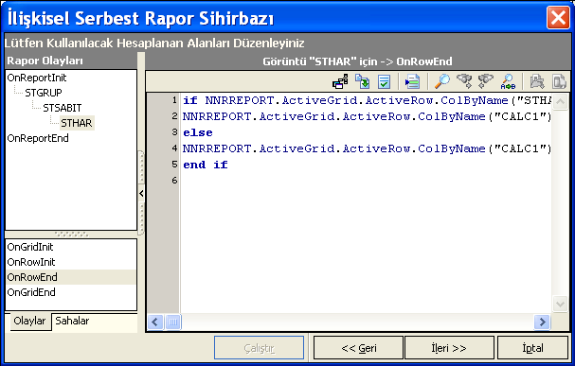
در این بخش، می توان از طریق برنامه نویسی در تهیه گزارش مداخله کرد. که مهمترین بخش تعریف نحوه محاسبه فیلد محاسباتی می باشد. در این قسمت هر گونه تعریف ممکن می باشد.در صورتیکه الگوریتم خاصی جهت تعریف محاسبات وجود نداشته باشد و نیاز نباشد از این بخش می توان بدون تغییر ، عبور کرد.

برنامه نویسی براساس رخدادها
بعد از تکمیل تعاریف گزارش ، گزارش مورد نظر را براساس یک رخداد می توان تهیه کرد. در حین ایجاد گزارش و قبل از نمایش به کاربر می توان برنامه نوشته شده را در گزارش اجرا نمود. برنامه نوشته شده در حین ایجاد گزارش ، براساس یک رخداد اجرا می شود. بدین صورت در زمان تهیه گزارش در زمان تولید هر سطر ، کد برنامه مورد نظر را می توان براساس یک رخداد اجرا کرد.
                - رویداد های ممکن
رخدادهایی که در زمان ایجاد گزارش می توانند تولید شوند، کاربر نمی تواند انتخاب کند. کاربر فقط می تواند در این بین ، رخدادی را که می تواند انتخاب کند برنامه ریزی نماید. از طریق Script کاربر می تواند کد برنامه مورد نظر خود را در این رخداد تعبیه نماید.برای مثال ، رخداد تکمیل سطر که کدی نوشته شود ، در گزارش هر سطری که ایجاد شده و تکمیل می گردد یک بار این گد اجرا می شود.

رخدادهای گزارش
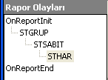
در سمت چپ صفحه لیست رخدادهایی که کاربر می تواند آنها را انتخاب نماید ، نمایش داده می شود.رخدادی که می خواهیدScript برای آن بنویسید را با کلیک روی آن می توانید انتخاب و در بخش سمت راست صفحه کد مربوطه را درج نمائید.
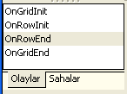
                - رخداد OnReportInit
زمان قبل از شروع گزارش اصلی می باشد.

                - رخداد OnReportEnd
زمان بعد از پایان گزارش اصلی می باشد.
                - View های موجود
در گزارش آزاد ارتباطی view های انتخابی در گزارش به صورت بخش اصلی و بخش گرید خواهند آمد بدین دلیل برای هر یک از آنها رخدادهای مختلفی می تواند وجود داشته باشد و در زمان انتخاب رخداد ،View مربوطه نیز بایستی مشخص گردد.
                - رخداد OnGridInit
در View رخداد قبل از ایجاد grid می باشد.
                - رخدادOnRowInit
در گزارش View انتخابی در زمان ایجاد هر سطر در grid رخداد اتفاق می افتد. توجه کنید که در قبل از ایجاد هر سطر مقادیر سطر هنوز ایجاد نشده است. در صورت استفاده از مقادیر هر سطر این رخداد را مورد استفاده قرار ندهید.
.
                - رخدادOnRowEnd

در گزارش View انتخابی ، رخداد پایان ایجاد هر سطر داخل grid می باشد.بعد از ایجاد سطر و نمایش مقادیر ، به منظور استفاده از این مقادیر و کاربرد آنها در محاسبات مناسب ترین رخداد می باشد.
                - رخدادOnGridEnd
در گزارش View انتخابی ، رخداد اتمام ایجاد گرید می باشد.
بعد از انتخاب رخداد مورد نظر، به صفحه سمت راست جهت نوشتن کد می توان وارد شد.
توجه : بخش رخداد ها در زمان مشاهده اولیه ، رخداد OnReportInit به عنوان اولین رخداد انتخاب شده می باشد . در صورت عدم انتخاب رخداد برای کد نوشته شده ، رخداد OnReportInit به عنوان رخداد موردنظر انتخاب خواهد شد.

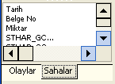
                - فیلدها:
در سمت چپ صفحه جایی که رخداد ها لیست شده اند، بخش به عنوان فیلده جهت کمک به کاربر برای کد نویسی وجود دارد که فیلدهای مشخص شده را نمایش می دهد.

نوشتن کد (Scripting )
در بخش کد ، با نگارش VB Script بایستی کد برنامه نوشته شود. کد نوشته شده در زمان ایجاد گزارش اجرا خواهد شد. در صورت وجود خطا، در گزارش خطا نمایش داده خواهد شد.
                - عناصر برنامه نویسی
عناصر برنامه نویسی با VB Script مانند If Then Else, Sub, Function, Select Case, For Next, Do Loop را می توان استفاده کرد. در این مستند با VB Script برنامه نویسی و استاندارد های نگارش آن توضیح داده نمی شود. در این بخش فرض بر این است که کاربران با VBScript آشنائی کافی را دارند.

اشیاء قابل قبول
در محیط Script نویس گزارشات آزاد ارتباطی، می توان از یکسری اشیاء و متد ها استفاده نمود. این اشیاء امکان استفاده از گرید گزارش، فیلدهای گزارش ، سطرهای گزارش، مقادیر سطرها، سلولها، امکا اخذ مقادیر یک سطر و ایجاد مقادیر یک سطر را فراهم می کند. اطلاعات نحوه استفاده از اشیاء در این مستند توضیح داده نشده و فرض شده که با کد نویسی با اشیاء کاربر آشنا می باشد.
.
                - Netsis Code Insight
در این پنجره می توان با کلید Ctrl + Space اشیاء قابل استفاده را مشاهده کرد. شیء مورد نظر انتخاب شده و به بخش کد نویسی منتقل می شود.
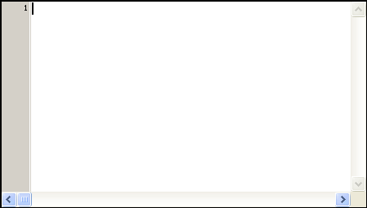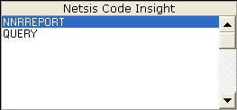

در داخل شیء ، متدها و مشخصات مربوطه با کلید Ctrl+ Space باز می توان مشاهده و استفاده نمود. با استفاده از این ویژگی می توان متدها و ویژگی های شیء را به صورت آسان دسترسی پیدا کرده و استفاده نمود. و نیازی به نوشتن آنها در کد به صورت منوال نمی باشد.
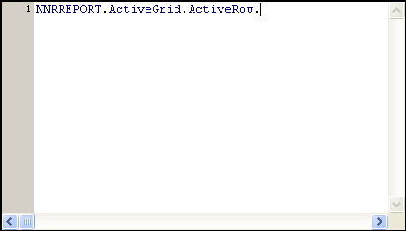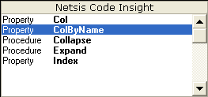
                - شیءNNRREPORT
در گزارش آزاد رابطه ای، هر گزارشی که باز میشود( تمامی گزارشاتی که برای View اصلی و تمامی View های مرتبط باز می شوند) شیء ای است که شامل تمامی موارد گزارش ، از قبیل گرید، سطرهای گرید، سلولهای هر سطر و مقادیر هر سلول می باشد.شیء NNRReport.ActiveGrid مشخصات گرید جاری و NNRReport.ActiveGrid.ActiveRow مشخصات سطر جاری را در بر دارد.

                - شیء Query
در زمان انتخاب رخداد، به منظور اضافه کردن یک جمله SQL ای به کد رخداد بکار می رود. با استفاده از مشخصه Query.SQL یک جمله SQL ای اجرا می گردد.نتیجه حاصله می تواند به یک سلول از گزارش یا به یک بخش دیگری منتقل گردد.
توجه: در جملات SQL در هر رخداد انتخاب شده اجرا می شود.به طورمثال ، در صورتی که برای نتیجه سطر یک جمله SQL نوشته شده باشد، در هر سطر این جمله اجرا خواهد شد . این عملیات در سرعت و کارائی گزارش تاثیر خواهد گذاشت.

کاربرد مشخصات و متدهای اشیاء قابل قبول
در بخش Script در زمان استفاده از شیء ، می توان از طریق Help به شرح مشخصات و متدهای هر شیء دسترسی پیدا کرد.

پویشگر اشیاء
در بخش Script نویسی با استفاده از کلیدی که در منوی ابزار وجود دارد ، اطلاعات اشیائی که می توان استفاده کرد را دسترسی پیدا کرد.
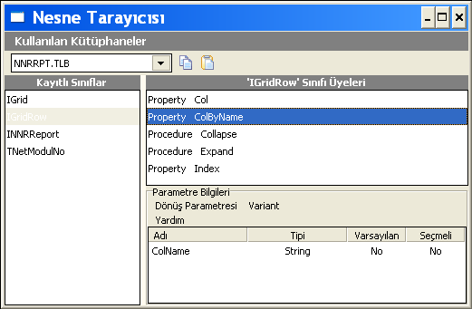
                - کتابخانه کاربردی
اشیائی را که می توان استفاده کرد در کتابخانه های مختلفی قرار دارند. کتابخانه هایی که توسط Netsis تهیه شده اند در زمان نصب برنامه در شاخه ...\NETTLB نصب شده و در Registery سیستم نصب می گردند. ولی اشیائی که بدین طریق نصب و Register شده اند نیز امکان استفاده را دارند.
در صورتیکه می خواهیم بدانیم که با کدام کتابخانه کدام اشیاء قابلیت کاربرد را دارند بایستی این کتابخانه انتخاب گردد.
به طور مثال: در محل Script نویسی گزارش آزاد ارتباطی 2 شیء موجود می باشد. این دو شیء در دو کتابخانه مختلف قرار دارند. شیء . NNRReport در کتابخانه به اسم NNRRPT.TLB و شیء Query در کتابخانه ای به اسم NETSISVCL_3_0.TLB قراردارند.
در صورتیکه اشیاء دیگری در این محیط امکان کاربرد داشتند ، در لیست کتابخانه ها ، کتابخانه مربوطه به این اشیاء نیز قابل مشاهده بودند.
                - کلاس ثبت شده
در معماری شیء گرا ، شیء (Object) و کلاس ( Class) بایستی تعریف شوند. یعنی کلاس ها ، شیء را مشخص می کند . در خصوص شیء ، مشخصات مربوطه تعیین می گردد. در داخل کتابخانه انتخاب شده و اشیاء استفاده شده ، کلاسهای مرتبط در این بخش نشان داده می شوند.

برای مثال: شیء NNRReport در کلاس INNRReport مشخص می گردد. در زمان انتخاب کلاس INNRReport مشخصات و متدهای شیء NNRReport از طریق این کلاس نمایش داده می شود.
مثال: در داخل شیء NNRReport ، شیء گرید جاری ActiveGrid از طریق کلاس IGridمشخص می گردد . با ActiveGrid مشخصات و متدهای مشخص شده از طریق انتخاب Igrid امکان دسترسی دارند.

مثال: در داخل شیء NNRReport.ActiveGrid شیء سطر جاری ActiveRow از طریق کلاس IGridRow مشخص می گردد با ActiveRow مشخصات و متدهای مشخص شده از طریق انتخاب IGridRow امکان دسترسی دارند.

                - اعضاء کلاس
در زمان انتخاب کلاس مورد نیاز جهت مشاهده کتابخانه و مشخصات کاربردی آن، تمامی مشخصات و متدهای داخل کلاس با پیشوند.....اعضاء کلاس در بخش راست بالای صفحه قابل مشاهده می باشد. در این مستند در خصوص اشیاء قابل قبول و مشخصات و متدهای کامل آنها اطلاعات ارائه نمی گردد.متدها و مشخصات به صورت انگلیسی نام گذاری شده و کاربردهای های و اطلاعات کلی آنها ارائه می گردد.

                - پارامترها
در زمان انتخاب کلاس مورد نیاز جهت مشاهده کتابخانه و مشخصات کاربردی آن، مشخصات و متد مربوطه ، در سمت راست پایین صفحه قابل نمایش خواهند بود. در خصوص متد و مشخصات ، پارامترهای ورودی و خروجی دیده می شود.

                - پارامتر خروجی
عضو کلاس انتخاب شده ، نوع خروجی را مشخص میکند.
به طور مثال: در کلاس IGridRow مشخصه Index همانطور که از نامش مشخص است ، شماره سطر جاری را بع عنوان خروجی ارائه می دهد.نوع خروجی از نوع Long خواهدبود.
به طور مثال: در کلاس IntXQuery متد Open همانطور که از نامش مشخص است، عمل باز نمودن بخشی برای نتیجه اجرای جمله SQL نوشته شده را برعهده دارد. و نوع نتیجه خروجی به صورت Void خواهد بود.
                - Help (کمک)
دراین بخش از فرم پارامترها ، با استفاده از عضو کلاس می توان نیازمندیهای هر نوع تغییر را مشاهده کرد. مثال: در کلاس IGridRow مشخصه ColByName همانطور که از نامش مشخص است، مقدار موجود در سلول مشخص شده درهر سطر را برمی گرداند. ولی به منظور مشخص کردن کدامین سلول در پارامترها بایستی نام ستون به عنوان ورودی ارائه شود. این مشخصه با نوع Variant در پارامترهای ورودی بایستی آورده می شود. در بخض کمک ، در زمان استفاده می توان پارامترهای مورد نیاز را مشاهده کرد. ( مثلا به صورت ColName – نام ستون)

                - نام پارامتر
نام پارامتری ورودی است که به منظور استفاده از عضو کلاس ارسال می شود.

                - نوع
نوع پارامتر ورودی است که به منظور استفاده از عضو کلاس ارسال می شود.

                - Varsayılan
در زمان استفاده از عضو کلاس ، مشخص می کند که در پارامتر ورودی ، در مشخصات شیئ مقدار عددی ارزش آن می باشد یا نه؟

                - انتخابی
در زمان استفاده از عضو کلاس ، مشخص می کند که در پارامتر ورودی ، ارسال اختیاری است یا نه؟

مثالهای Script
                - مثال 1 :
در گزارشی که تراکنشهای کالا و موجودی را نمایش می دهد، ستونی محاسباتی که بنام مقدار می باشد و و در این ستون، در تراکنشهای ورودی بمانند مقداری که در تراکنش کالا می باشد ، برای تراکنش خروجی، مقدار های ناکافی(منفی) می خواهیم نمایش داده شود.
View انتخابی: STHAR
رخداد انتخابی: OnRowEnd
کد:

if NNRREPORT.ActiveGrid.ActiveRow.ColByName("STHAR_GCKOD")="C" then
NNRREPORT.ActiveGrid.ActiveRow.ColByName("CALC1")=
-1*NNRREPORT.ActiveGrid.ActiveRow.ColByName("STHAR_GCMIK")
else
NNRREPORT.ActiveGrid.ActiveRow.ColByName("CALC1")=
NNRREPORT.ActiveGrid.ActiveRow.ColByName("STHAR_GCMIK")
end if

مشخصات کد: در گزارش آزاد ارتباطی در گرید جاری روی سطر جاری STHAR_GCKOD (فیلدی که مربوط به ورود/خروج تراکنش کالا می باشد و با ارزش های G/C مقدار دهی می گردد) در صورتیکه مقدار فیلد " C" باشد، در گزارش آزاد ارتباطی در گرید جاری و در سطر جاری، ارزش فیلدی بنام CALC1 ( فیلدی که به صورت محاسباتی در گزارش تعریف شده است) و در گزارش آزاد ارتباطی در گرید جاری و در سطر جاری ، مقدار فیلد STHAR_GCMIK( فیلدی که مقدار موجود در تراکنش کالا ذخیره می شود) در 1- ضرب می شود.
در صورتیکه مقدار فیلد STHAR_GCKOD ، " C " نباشد ، فقط می تواند " G " باشد ، مقدار STHAR_GCMIK را در فیلدی به نام CALC1 جایگذاری می کند.
توجه: در زمان تعریف فیلدهایی که مخواهیم در گزارش آورده نشوند، در View مربوطه به STHAR فیلدهایی که فقط در محاسبات دخالت دارند و در گزارش دیده نخواهند شد ، مشخصه Hidden مخفی آنها را بایستی فعال نماییم.

                - مثال 2 :
به غیر از فیلدی که در مثال به عنوان مقدار در نظر گرفته شده بود، یک فیلد مانده نیز می خواهیم اضافه کنیم. این فیلد در هر سطری مانده موجودی را نمایش خواهد داد. در سطر اول گرید ، مقدار مانند قبل نوشته می شود و در سطرهایی که پیگیری می شود، به صورت جمع بندی شده ادامه خواهد یافت . فیلدی محاسباتی به نام مانده تعریف می گردد.
View
انتخابی: STHAR
رخداد انتخابی: OnRowEnd
کد:
NNRREPORT.ActiveGrid.ActiveRow.ColByName("CALC2")=
NNRREPORT.ActiveGrid.ActiveRow.ColByName("CALC1")
if NNRREPORT.ActiveGrid.ActiveRow.Index>0 then
NNRREPORT.ActiveGrid.ActiveRow.ColByName("CALC2")=
CDbl(NNRREPORT.ActiveGrid.ActiveRow.ColByName("CALC2"))+
CDbl(NNRREPORT.ActiveGrid.Cell(5,NNRReport.ActiveGrid.ActiveRow.Index-1))
end if

توضیح کد:
در گزارش آزاد ارتباطی در گرید جاری روی سطر جاری در فیلدی بنام CALC2 ( فیلدی است که توسط برنامه جهت محاسبه مانده ایجاد شده است)

مانند ارزش فیلد CALC1 در مثال قبلی . اگر در گزارش آزاد ارتباطی در گرید جاری روی سطر جاری شماره سطر از صفر بیشتر باشد، یعنی سطر بعدی از سطر اول، به ارزش فیلد CALC2 ، مقدار فیلد CALC2 سطر قبلی جایگزین می شود.
توجه: مشخصه Cell ، مقدار سلول هر گرید را بر می گرداند. مشخصه Cell به عنوان پارامتر ورودی شماره سطر و ستون را می گیرد. شماره ستون ( در مثال: 5) ، ستون مربوط به فیلد CALC2 بروی گرید صفر می باشد.در خصوص شماره سطر شماره سطر جاری (Index) – 1 می باشد یعنی سطر قبل از سطر جاری.
CDbl و ColByName یا متغیر برگشتی از مشخصات سلول به صورت Double می توان استفاده کرد. اگر این مدل تبدیل نوشته نشود ارزش برگشتی به صورت متن برمی گردد و در عملیات جمع ، دو متن باهم در کنار هم خواهند آمد.

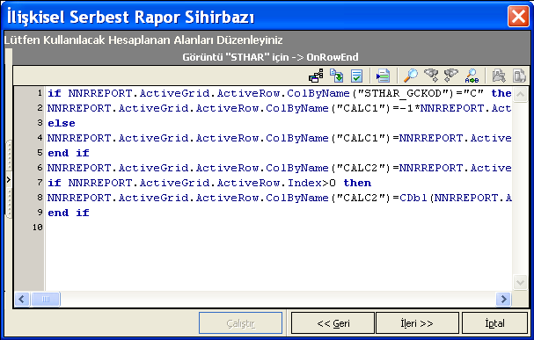

منوی ابزار و سایر کلید های کمکی
                - صفحه را باز کن / ببند
این کلید باعث بسته شدن صفحه می گردد. همچنین با استفاده از آن می توان صفحه را باز کرد.
                - پیمایشگر اشیاء
مراجعه کنید به : استفاده از مشخصات و متدهای اشیاء قابل قبول

                - تکمیل کننده کد
استفاده نمی شود.

                - محتوای کد
در ویرایش Script با Ctrl+Space به صورت میارنبر همان کار را انجام می دهد. مراجعه کنید به : اشیاء قابل قبول
                - برو به سطر
در کد هایی که طولانی هستند امکان جابجائی سریعتر در کد را می دهد.در فرم باز شده با دادن شماره سطر این جابجائی اتفاق می افتد.
                - پیدا کن / بعدی را جستجو کن/ قبلی را جستجو کن / تغییر بده
در داخل کد می توان متن مورد نظر را جستجو کرد، بعد از یافتن ، قبلی و بعدی را جستجو نمود و متن پیدا شده را با متن دیگری تغییر داد.

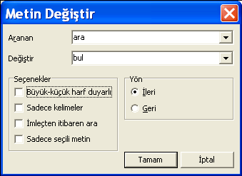

در این جستجو می توان با استفاده از یکسری انتخاب ها ، جستجوهای متفاوتی انجام داد، این جستجو ها می تواند براساس حروف بزرگ و کوچک ، قبل و بعد از مکان نما، جستجو فقط در متن انتخاب شده و جستجو براساس کلمه باشد.
بعد از اتمام کد نویسی به صورت Script می توان از طریق کلیدهای قبل و بعد به مراحل بعدی یا قبلی منتقل شد.

آماده سازی اطلاعات بالا و پایین صفحه
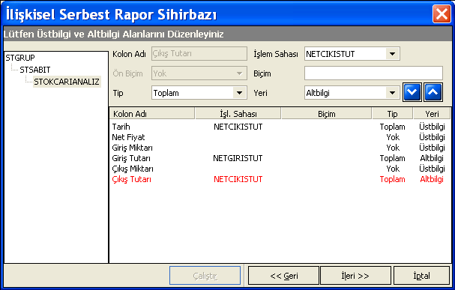
اطلاعات بالا و پایین گزارش ، در پایان گزارش ، به منظور درج مقادیر جمع ستون ها ، میانگین آنها و سایر استفاده می گردد.

                - View انتخاب شده
پنجره ای که در سمت چپ وجود دارد View هایی است که در صفحات قبلی انتخاب شده و جهت گزارش گیری در نظر گرفته شده اند. در بین این View ها به منظور انتخاب اطلاعات بالا/پایین از View ها از طریق mouse می توان انتخاب کرد.

                - فیلد های مشخص شده
برای view انتخابی فیلدهایی که جهت مشاهده در گزارش مشخص شده اند ، اطلاعات ستون های آنها در لیست پایین صفحه خواهد آمد. ولی در این فرم برای این ستونها اطلاعات بالا / پایین را می توان مشخص کرد.در صورتیکه برای فیلد دیگری نیاز به تعریف باشد ، این فیلد بایستی در محل تعریف فیلدها مشخص گردد. فیلدی که اطلاعات بالا/ پایین آن تعریف شده در لیست داخل این پنجره با دوبار کلیک انتخاب خواهد شد.

استفاده از اطلاعات پایین
در زمان دریافت گزارش ، در محل پایین گزارش باز شده ، در خصوص هر ستون مشخص می توان اطلاعاتی مانند مجموع آن ستون، میانگین ستون و سایر را تعریف و در گزارش مشاهده کرد.
برای مثال: در View مربوط به STSABIT که به عنوان View اصلی می باشد، و به STOKCARIANALIZ متصل می باشد در گزراش ازview زیرین فیلدهای تاریخ وقیمت خالص و مقدار ورودی و مبلغ و مقدار خروجی و مبلغ اضافه شده است. در اطلاعات پائین صفحه می خواهیم مجموع فیلدهای مبلغ ورودی و خروجی مشخص گردد. در حین گزارش ، برای هر کارت کالا در بخش پایین گرید بعد از اطلاعات تراکنش مجموع مبالغ ورودی و خروجی محاسبه شده و نمایش داده خواهد شد.
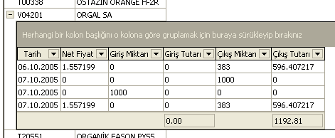

کاربرد اطلاعات بالا
بعد از گزارش گیری و بعد از گروهبندی در هر بخشی می توان در خصوص مقادیر فیلد های اطلاعات مجموع ، میانگین و سایر را انجام داد.
برای مثال: در View مربوط به STSABIT که به عنوان View اصلی می باشد، و به STOKCARIANALIZ متصل می باشد. در گزراش ازview زیرین فیلدهای تاریخ وقیمت خالص و مقدار ورودی و مبلغ و مقدار خروجی و مبلغ اضافه شده است.فیلد مبلغ خروجی در اطلاعات پایین جمع خواهد شد . این اطلاعات مجموع در خصوص هر کالا مجموع تمامی مبالغ خروج را می دهد.در خصوص فیلد تاریخ اینبار در اطلاعات بالا، ممجموع مبلغ خروجی اخذ خواهد شد. یعنی بعد از گزارش گیری ، در صورتیکه گروهبندی براساس تاریخ صورت بگیرد ، برای هر تاریخ مجموع مبالغ خروجی مشاهده خواهد شد.

در گزارش گیری، مجموع مبالغ خروجی در اطلاعات پایین دیده خواهد شد. | بعد از گزارش گیری ، در صورت گروهبندی براساس تاریخ ، در هر تاریخ مجموع مبالغ خروجی مشاهده خواهد شد.
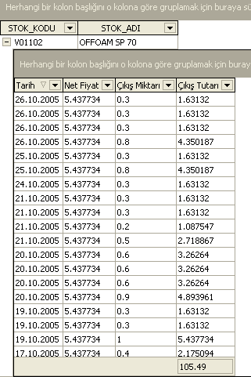 | 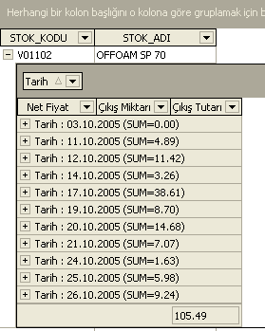

تعاریف
                - نام ستون
نام ستونی است که در خصوص فیلد انتخاب شده بایستی در گزارش نمایش داده شود. جنبه اطلاعاتی دارد.

                - فیلد عملیات
محلی است که برای محاسبات بالا /پایین به کار می رود. بمانند اطلاعات بالا ، فیلدی که برای مجموع، میانکین یا هر عملیاتی استفاده می شود با اطلاعات نشاندار می تواند متفاوت باشد. بمانند گرفتن مجموع مبالغ خروجی در کنار فیلد تاریخ.
                - فرمت جلو
کاربرد ندارد.
                - فرمت
فیلدی است که فرمت مقادیر عددی در اطلاعات بالا/پایین را مشخص می کند. مراجعه کنید به : فرمت / فیلدهای نمایش داده شده در گزارش

                - نوع
نوع عملیاتی است که در خصوص اطلاعات بالا / پایین صفحه صورت خواهد گرفت.
عملیات جمع ، در خصوص فیلد مشخص شده ، مجموع ارزش های فیلد را در خصوص کل فیلد یا براساس بخش مشخص شده ارائه می نماید.
عملیات میانگین: در خصوص فیلد مشخص شده ، میانگین ارزش های فیلد را در خصوص کل فیلد یا براساس بخش مشخص شده ارائه می نماید.
عملیات تعداد: در خصوص فیلد مشخص شده ، شمارش ارزش های فیلد را در خصوص کل فیلد یا براساس بخش مشخص شده ارائه می نماید.
عملیات مینیمم / ماکزیمم: در خصوص فیلد مشخص شده ، مینیمم یا ماکزیمم ارزش های فیلد را در خصوص کل فیلد یا براساس بخش مشخص شده ارائه می نماید.

                - محل
مشخص می کند که محل فیلد اطلاعاتی بالا یا پایین گزارش باشد.
برای مثال: مبلغ خروجی جهت جمعبندی در پایین ، از پنجره راست پایین صفحه از فیلدهای مشخص شده ، فیلد مبلغ خروجی انتخاب و فیلد عملیاتی را مبلغ خروجی انتخاب کرده و نوع عملیات را مجموع و محل را اطلاعات پایین مشخص می کنیم.
برای مثال: در بخش تاریخ، به منظور دیدن مجموع مبالغ خروجی ، از پنجره راست پایین صفحه از فیلدهای مشخص شده ، فیلد تاریخ را انتخاب و فیلد عملیاتی را مبلغ خروجی انتخاب کرده و نوع عملیات را مجموع و محل را اطلاعات بالا مشخص می کنیم.

تنظیمات پرینت
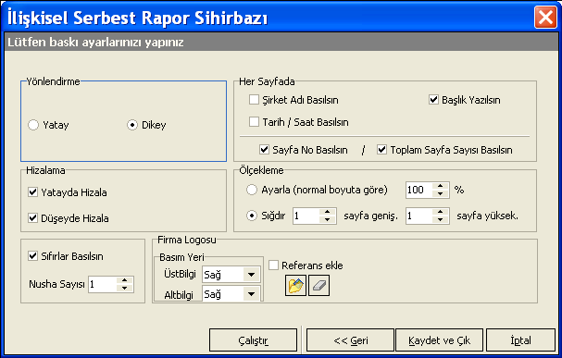
بعد از گزارش گیری ، عملیات ارسال به پرینت صورت می گیرد. این بخش جهت تعیین مشخصات پرینت در نظر گرفته شده است. بعد از گرفتن گزارش، قبل از ارسال به چاپگر این تنظیمات می تواند صورت گیرد.
                - نحوه چاپ
به منظور جاپ صفحه به صورت عمودی / افقی استفاده می شود.
                - نام شرکت در هر صفحه
عنوان شرکت در هر صفحه ثبت گردد.

                - عنوان در هر صفحع
عنوان گزارش ( در بخش تعریف View های ارتباطی ، در بخش نام گزارش مشخص می شود) در هر صفحه ثبت می گردد.

                - ساعت / تاریخ در هر صفحه
در زمان اخذ گزارش ، ساعت و تاریخ در هر صفحه گزارش درج می گردد.
                - شماره صفحه / تعداد صفحات

در صفحات گزارش، شماره صفحه . یا شماره صفحه/ مجموع تعداد صفحات در زمان چاپ ثبت می گردد.

                - تنظیم عمودی/ افقی
صفحات گزارش را به صورت عمودی / افقی تنظیم و تعدیل می گردد.

                - تنظیم مقیاس
به منظور قراردادن صفحات گزارش در یک صفحه پرینت می توان از این موضوع جهت بزرگ کردن /کوچک کردن استفاده کرد.
                - فشردن مقیاس
به منظور فشرده سازی گزارش به صورت اتوماتیک (بزرگتر / کوچک تر کردن اتوماتیک مقیاس) استفاده می شود.

                - چاپ کردن صفر ها
در مقادیری که در گزارش نمایش داده می شود آیا مقادیر صفر ثبت گردند یا نه؟

تعداد نسخه چاپی
مشخص می کند که چه تعداد نسخه از گزارش بایستی چاپ گردد.
                - آرم شرکت و محل چاپ
به منظور مشخص کردن آرم شرکت جهت چاپ و محل آن در گزارش می باشد. در اطلاعات بالا/ یا پایین یا هر دو در سمت راست صفحه یا چپ یا هر دو می توان تنظیم کرد.

                - تعیین مسیر آرم شرکت
به منظور چاپ آرم شرکت در گزارش و تعیین محل آن بکار می رود. بعد از انتخاب فیلد انتخابی ، کلید تعیین مسیر آرم شرکت فعال می شود و از این طریق صفحه تعیین پوشه یا فولدر حاوی آرم شرکت نمایش داده می شود.بعد از تعیین محل قرار گیری آرم ، نشان رسمی شرکت در صفحات گزارش چاپ خواهد شد. به منظور پاک کردن نیز از کلید حذف آرم شرکت می توان استفاده کرد.

تعیین تنظیمات چاپگر، آخرین بخش Wizard ایجاد گزارش می باشد.از طریق کلید قبلی می توان به بخشهای قبلی ایجاد گزارش منتقل شد. کلید اجرا، گزارش تهیه شده را اجرا می نماید . با این کلید ، تمامی تعاریف حفظ نخواهند شد.کلید ثبت کن و خارج شو ، تمامی تعاریف تعیین شده بدون اجرای گزارش را می تواند انجام دهد.

محتوای گزارش آزاد ارتباطی
بعد از اتمام تعاریف گزارش آزاد ارتباطی، با کلید اجرا می توان گزارش را مشاهده کرد.

ابزار اطلاعات
به منظور ارائه اطلاعات گزارش زمانی صرف خواهد شد . این ابزار تعداد اطلاعات ارائه شده در گزارش به همراه زمان تهیه گزارش را در پایین صفحه نمایش گزارش به کاربر اطلاع می دهد. بعد از اتمام تمامی رکوردهای گزارش ، پیغام اتمام گزارش بدون خطا به کاربر در این ابزار نمایش داده می شود.

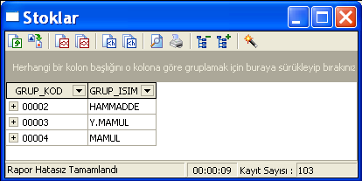

کاربرد گرید
اولین گریدی که در گزارش دیده می شود، رکوردهای مربوط به View اصلی می باشند.

                - ستونهای گرید
برای هر View فیلدهایی که در گزارش مشخص شده اند، در اولین سطر گرید به عنوان ستون ها نمایش داده می شوند.

مثال:
در گزارشی که به عنوان View اصلی STGRUP انتخاب شده ایت فیلدهای GRUP_KOD و GRUP_ISIM برای نمایش در گزارش مشخص شده اند.در گرید اصلی دو ستون با اسامی کد گروه و نام گروه نمایش داده خواهند شد.

                - سطرهای گرید
در سطرهای داخل گرید، View مربوطه ، رکوردهایی است که بوسیله پارامترهای فیلتر دهی نمایش داده می شوند.

باز / بسته شدن گریدهای مرتبط
در بخش گرید ، سمت چپ ، در سطری که انتخاب شده رکوردهای مرتبط در View مرتبط موجود می باشند.با کلیک روی این کلید ، رکوردهای مرتبط با سطر، به صورت لیست باز خواهند شد.
مثال: در صورتیکه STGRUP به عنوان View اصلی و STSABIT به عنوان View زیرین باشد، در سمت چپ لیست گروهها، در یکی از سطرها روی کلید کلیک کنید.در داخل گروه مربوطه لیست کالاهای مرتبط را مشاهده خواهید کرد.

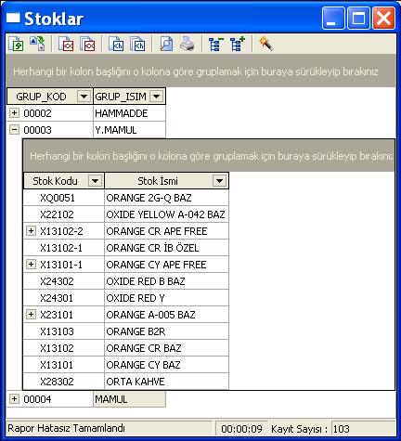
به خاطر ارتباط، گرید باز شده در زیر هر گروه، کالاهای مرتبط با آن گروه لیست می گردد. به منظور مشاهده لیست کالاهای یک گروه دیگر ، نیاز به باز کردن لیست در آن گروه با کلید اشاره شده می باشد.
در رکوردی که گرید پایینی آن باز شده با استفاده ازکلیک روی کلید در سمت چپ گرید می توانید گرید را ببندید.
مثال: فرض کنیم که مانند مثال بالا View مربوط به STGRUP با STSABIT و STSABIT با STOKCARIANALIZ در نظر گرفته شده است. در رکوردهایی که براساس STSABIT به صورت گرید باز شده اند ، رکوردهای مرتبط با آن در STOKCARIANALIZ نیز یک گرید مرتبط ایجاد کرده است.این گرید نیز به همان نحو امکان باز و بسته کردن وجود دارد.
                - هزینه کارائی گزارش
براساس مثال های ذکر شده ، برای هر View زیرین در گزارش یک گرید ایجاد می گردد. هر گریدی که با استفاده از کلید باز می شود در حافظه یک فضایی را به خود اختصاص می دهد. با بالا رفتن تعداد گریدها ، در کارائی گزارش نیز تاثیری دیده می شود.به همین خاطر تعریف مناسب و صحیح ارتباطات و فیلتر نمودن درست اطلاعات ،تهیه بهینه و مطلوب گزارش را سبب می شود.
مراجعه شود به: انتخاب View ها جهت ایجاد ارتباط / هزینه کارائی گزارش

مرتبط سازی گرید
در هنگام کلیک یکبار روی عنوان یک ستون از گرید، تمامی اطلاعات داخل این ستون از کوچک به بزرگ مرتبط می گردد.بر روی ستون مرتب شده، یک کلید به صورت نمایش داده می شوذ.
در هنگام کلیک دوباره روی ستون اینبار اطلاعات داخل ستون از بزرگ به کوچک مرتب می گردد و در کنار عنوان ستون علامت نمایش داده می شود.
کلیک دوباره روی ستون ترتیب را از بین خواهد برد و به حالت اولیه قبل از مرتب سازی بر می گردد.

جستجو در گرید
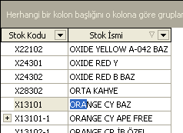
روی اطلاعات ستون گرید آمده و اطلاعات مدنظر جهت جستجو را با حروف اول نوشته و با نوشته شدن هر حرف ، اشاره گر سطر، روی مقادیر متناظر با حروف وارد شده خواهد آمد.
مثال: مانند شکل، روی ستون نام کالا روی اولین رکورد آمده و با حرف " O " شروع کرده روی سطر اول قرار می گیریم با ادامه ورود حروف به صورت " OR" روی رکورد چهارم قرار می گیریم. با ثبت اطلاعات به صورت " ORA" روی رکورد پنجم قرار می گیریم که به صورت اتوماتیک این جابجائی صورت می گیرد.

فیلتر نمودن اطلاعات گرید
                - فیلتر نمودن رکوردها در لیست
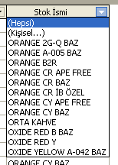
                - در زمان کلیک روی آیکن در ستون گرید، اطلاعات ستون به صورت عدم تکرار در لیست نمایش داده می شود. از این لیست بعد از انتخاب تمامی گرید فقط رکوردهای شامل آن مقدار را نشان خواهد داد. و بقیه نمایش داده نخواهند شد.
                - فیلتر نمودن فردی
                - علاوه بر فیلتر نمودن از طریق انتخاب از لیست ، از طریق فیلترنمودن فردی نیز می توان فیلتر خاص دیگری را تعریف کرد.
.
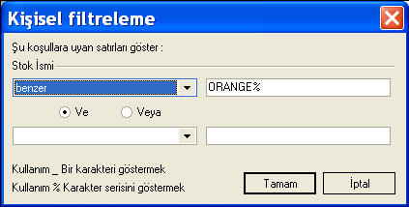
از طریق این فیلتر سازی ، برای ستون موردنظر، از طریق یک اپراتور می توان یک مقدار را تعریف کرد.
مثال: در ستون نام فیلد، از طریق اپراتور Like (تشابه) و با مقدار "ORANGE%" می توان مقادیر نام کالاهایی که با کلمه "ORANGE" شروع می شوند را در رکوردها مشاهده کرد و بقیه را نادیده گرفت
علاوه بر این در کنار فیلتر تعریف شده ، می توان یک شرط دیگر را نیز تعریف کرد. دو شرط می توانند با اپراتور و / ویا به هم متصل شوندو فیلتر سازی دو شرطی را روی رکوردها اعمال نمایند.

اپراتور ها
                - تشابه – عدم تشابه
شامل شدن کارکترهای نوشته شده در داخل رکوردها را معنی می دهد. مانند استاندارد SQL ، کاراکترهای % و _ استفاده می شود.

                - مساوی – نامساوی
تساوی یا عدم تساوی کاراکترهای نوشته شده ، معنی می دهد.
                - کوچکتر / مساوی و کوچکتر/ بزرگتر / مساوی و بزرگتر
                - کوچکتر / مساوی و کوچکتر/ بزرگتر / مساوی و بزرگتر بودن با کاراکترهای نوشته شده را معنی می دهد.

خالی / ناخالی
                - خالی یا خالی نیست معنی می دهد. رکوردهایی که مقدار آنها خالی یا ناخالی می باشد، لیست می گردند.
به هر حال با استفاده از دو نوع فیلتر نمودن ، اطلاعات داخل گرید مقادیری را که متناسب با فیلتر خواهد بود را نمایش خواهند داد و بقیه نمایش داده نخواهند شد.در بخش انتهای گرید ، فیلتر تعریف شده به صورت شرطی نمایش داده خواهد شد.
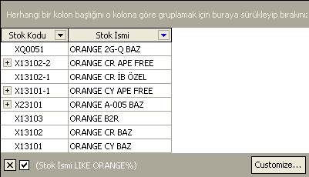
با استفاده از منوی اطلاعات و کلید عملیات فیلتر نمودن برداشته شده و شرایط حذف می شوند و گرید به حالت اولیه بر می گردد. با کلید نیز می توان فیلتر را اجرا / یا عدم اجرا نمود. در صورتیکه مورد انتخابی فعال باشد ، فیلتر در حال اجرا می باشد. در صورتیکه مورد انتخابی غیر فعال باشد فیلتر اعمال نشده است و بدین طریق می توان از حالت فیلتر به حالت غیر فیلتر یا برعکس جابجا شد.

                - فیلتر ساز
با استفاده از کلید سفارش سازی در پنجره باز شده می توان فیلتر های پیچیده تری تعریف کرد.

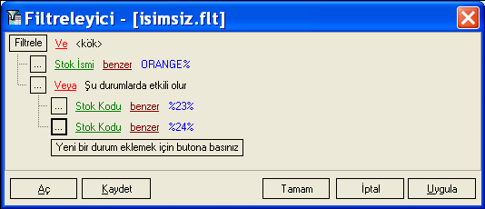

در این پنجره در کنار شرط با کلیک روی کلید مربوطه عملیات قابل انجام به شکل زیر می باشد:

                - 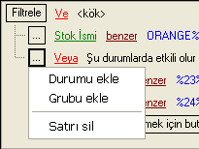
                - اضافه نمودن شرط
یک شرط جدید به شرط های قبلی اضافه می کند.

                - اضافه کردن گروه
در شرط موجود به منظور اضافه کردن گروه شرایط در داخل پارانتز به کار می رود.

                - پاک کردن سطر
در صورت تعریف غلط شرط می توان سطر مربوطه را حذف کرد.

                - ارتباط
شرایطی که در یک گروه تعریف شده را می توان تعاریف ارتباطی آنها را تعریف کرد. و / ویا/ و نیست / و یا نیست ارتباطاتی است که می توان تعریف کرد.
                - نام فیلد
در سطر شرط در اولین بخش نام فیلد مشخص می گردد.با کلیک روی نام فیلدی که به صورت سبز نمایش داده می شود. فیلدهای فعال در گرید، لیست می گردد و از داخل آنها می توان انتخاب کرد.

                - اپراتور
در قسمت وسط سطر شرایط، اپراتور مشخص می گردد. با کلیک روی بخشی که به رنگ قرمز می باشد ، لیست اپراتورهای قابل استفاده نمایش می یابد که می توان یک را انتخاب کرد. برای مشاهده توضیحات اپراتورها به بخش فیلتر سازی فردی مراجعه نمائید.

                - مقدار
برای تکمیل شرط ، مقدار مورد نظر ثبت می گردد.
با استفاده از کلید اجرا ، اعمال فیلتر روی گرید انجام می شود.

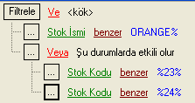
فیلتر تعریف شده در شکل بالا در منوی زیر قابل مشاهده می باشد.

گروه بندی گرید / تقسیم بندی

برروی گرید ، می توان با استفاده از مکانیزم Drag & Drop ستون های نمایش داده شده در گرید با به بالای صفحه منتقل نمود و امکان گروه بندی براساس ستونهای انتقال یافته را در رکوردهای گرید فراهم گرد.
مثال: در گرید پایین ، بعد از گزارش رکوردها در گرید نمایش داده شده اند. تراکنش های مربوط به هر کالا در تاریخ های مشخص در گرید لیست شده اند. این رکوردها از view مربوط به STOKCARIANALIZ نمایش داده شده اند.برای یک تاریخ تراکنش های متعددی می توان در گرید پیدا کرد.
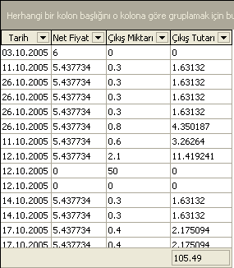

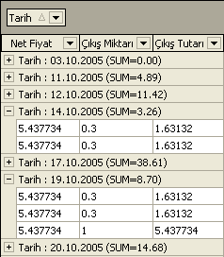
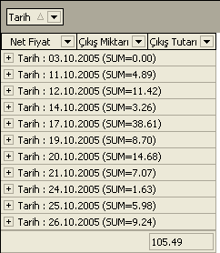

ستون تاریخ را با مکانیزم Drag & Drop به بالای صفحه منتقل می کنیم. رکوردها به تفکیک تاریخ گروه بندی خواهند شد. در هر تاریخ با علامت در سمنت چپ آن رکوردهای مربوط به آن باز می شوند.
توجه: برای این View ، در فیلد تاریخ اطلاعات بالای فرم جمعبندی مبالغ خروج تعریف شده است که در هر بخش این اطلاع نیز نمایش می یابد.
مراحعه کنید به Wizard گزارش آزاد ارتباطی / تنظیم اطلاعات بالا/ پایین / کاربر اطلاعات بالا

کلیک راست ومنوی ابزار
منویی که از کلیک راست نمایش داده می شود و ابزار منو دارای موارد زیر می باشد;

                - ارسال به Excel
تمامی اطلاعات گزارش را به فایل Excel ارسال می کند . در فرم نمایشی بایستی نام فایل و محل قرار گیری آن مشخص گردد.

                - ارسال به Text
تمامی اطلاعات گزارش را به Text ارسال می کند . در فرم نمایشی بایستی نام فایل و محل قرار گیری آن مشخص گردد.

                - ارسال موارد انتخابی / یا همه به XML
موارد انتخاب شده در گزارش یا همه موارد موجود در آن را به فایل XML ارسال می نماید. در فرم نمایشی بایستی نام فایل و محل قرار گیری آن مشخص گردد. فایل XML ایجاد شده در ساختار سلسله مراتبی گزارش خواهد بود.

                - ارسال موارد انتخابی / یا همه به HTML
موارد انتخاب شده در گزارش یا همه موارد موجود در آن را به فایل HTML ارسال می نماید. در فرم نمایشی بایستی نام فایل و محل قرار گیری آن مشخص گردد. فایل HTML ایجاد شده در نمایشگر وب قابل دیدن خواهد بود.

                - نمایش قبل از چاپ و چاپ
برای مشاهده گزارش قبل چاپ و ارسال آن به پرینتر کاربرد دارد.

تماما ، باز و بسته کن
تمامی سطوح زیرین در گزارش را با یک کلیک باز و بسته می نماید.
                - Wizard
از نمایش گزارش به بخش Wizard می توان منتقل شد و تعاریف انجام شده درگزارش را دوباره مشاهده و تغییر داد.

بستن گزارش و ذخیره و نگهداری آن
بعد از عملیاتی که روی گزارش انجام می شود از طریق آیتم هایی که در پنجره گزارش وجود دارد( از طریق ESC یا مورد بالای صفح سمت راست) می توان گزارش را بست.در زمان بستن گزارش سوال ذخیره گردن گزارش ؟ از کاربر پرسیده می شود و در صورت موافیت کاربر می توان یک اسم دیگری به گزارش داد و روی گزارش موجود ذخیره نکرد.

گزارشات کالا و موجودی

لیست مشخصات ثابت کالا و موجودی
به منظور اطلاع از نحوه تهیه این گزارش به بخش گزارشات/ پیوست -1 ( تهیه گزارش) مراجعه شود. مراجعه شود.

لیست مانده موجودی
به منظور اطلاع از نحوه تهیه این گزارش به بخش گزارشات/ پیوست -1 ( تهیه گزارش) مراجعه شود.

لیست گزارشات قیمت
به منظور اطلاع از نحوه تهیه این گزارش به بخش گزارشات/ پیوست -1 ( تهیه گزارش) مراجعه شود.

لیست تراکنش کالا و موجودی
به منظور اطلاع از نحوه تهیه این گزارش به بخش گزارشات/ پیوست -1 ( تهیه گزارش) مراجعه شود.

لیست انبارهای محلی
به منظور اطلاع از نحوه تهیه این گزارش به بخش گزارشات/ پیوست -1 ( تهیه گزارش) مراجعه شود.

لیست شمارش انبارگردانی
به منظور اطلاع از نحوه تهیه این گزارش به بخش گزارشات/ پیوست -1 ( تهیه گزارش) مراجعه شود.

لیست رکوردهای سری کالا
به منظور اطلاع از نحوه تهیه این گزارش به بخش گزارشات/ پیوست -1 ( تهیه گزارش) مراجعه شود.

لیست اطلاعات کالا
به منظور اطلاع از نحوه تهیه این گزارش به بخش گزارشات/ پیوست -1 ( تهیه گزارش) مراجعه شود.

لیست گرو ه کالا
به منظور اطلاع از نحوه تهیه این گزارش به بخش گزارشات/ پیوست -1 ( تهیه گزارش) مراجعه شود.

لیست گروه کالا 1
به منظور اطلاع از نحوه تهیه این گزارش به بخش گزارشات/ پیوست -1 ( تهیه گزارش) مراجعه شود..

لیست گروه کالا 2
به منظور اطلاع از نحوه تهیه این گزارش به بخش گزارشات/ پیوست -1 ( تهیه گزارش) مراجعه شود..

لیست قیمت های خاص
به منظور اطلاع از نحوه تهیه این گزارش به بخش گزارشات/ پیوست -1 ( تهیه گزارش) مراجعه شود..

لیست کالا / مشتری فروشنده
به منظور اطلاع از نحوه تهیه این گزارش به بخش گزارشات/ پیوست -1 ( تهیه گزارش) مراجعه شود..

لیست کالاهای بسته بندی شده و عرضه شده به صورت یک کالا
به منظور اطلاع از نحوه تهیه این گزارش به بخش گزارشات/ پیوست -1 ( تهیه گزارش) مراجعه شود..

گزارش میزان متوسط مصرف کالا
به منظور اطلاع از نحوه تهیه این گزارش به بخش گزارشات/ پیوست -1 ( تهیه گزارش) مراجعه شود..

پیشنهاد سفارش Netsis
به منظور اطلاع از نحوه تهیه این گزارش به بخش گزارشات/ پیوست -1 ( تهیه گزارش) مراجعه شود..

آنالیز جاری اشخاص / کالا
به منظور اطلاع از نحوه تهیه این گزارش به بخش گزارشات/ پیوست -1 ( تهیه گزارش) مراجعه شود..

گزارشات جاری اشخاص

لیست اطلاعات ثابت جاری اشخاص
به منظور اطلاع از نحوه تهیه این گزارش به بخش گزارشات/ پیوست -1 ( تهیه گزارش) مراجعه شود..

لیست تراکنش های جاری اشخاص
به منظور اطلاع از نحوه تهیه این گزارش به بخش گزارشات/ پیوست -1 ( تهیه گزارش) مراجعه شود..

لیست بستن حسابهای به صورت خاص
به منظور اطلاع از نحوه تهیه این گزارش به بخش گزارشات/ پیوست -1 ( تهیه گزارش) مراجعه شود..

لیست اطلاعات ثابت شرط
به منظور اطلاع از نحوه تهیه این گزارش به بخش گزارشات/ پیوست -1 ( تهیه گزارش) مراجعه شود..

لیست کلی شرط
به منظور اطلاع از نحوه تهیه این گزارش به بخش گزارشات/ پیوست -1 ( تهیه گزارش) مراجعه شود..

لیست جزئیات شرط
به منظور اطلاع از نحوه تهیه این گزارش به بخش گزارشات/ پیوست -1 ( تهیه گزارش) مراجعه شود..

لیست شرایط اضافی
به منظور اطلاع از نحوه تهیه این گزارش به بخش گزارشات/ پیوست -1 ( تهیه گزارش) مراجعه شود..

لیست انواع شرایط تخفیف
به منظور اطلاع از نحوه تهیه این گزارش به بخش گزارشات/ پیوست -1 ( تهیه گزارش) مراجعه شود..

لیست ارتباطات
به منظور اطلاع از نحوه تهیه این گزارش به بخش گزارشات/ پیوست -1 ( تهیه گزارش) مراجعه شود..

لیست تضمینات گرفته شده
به منظور اطلاع از نحوه تهیه این گزارش به بخش گزارشات/ پیوست -1 ( تهیه گزارش) مراجعه شود..

لیست جاری اشخاص/ بانک
به منظور اطلاع از نحوه تهیه این گزارش به بخش گزارشات/ پیوست -1 ( تهیه گزارش) مراجعه شود..

گزارشات بانک

لیست شهرها
به منظور اطلاع از نحوه تهیه این گزارش به بخش گزارشات/ پیوست -1 ( تهیه گزارش) مراجعه شود..

لیست بانک های اصلی T.C.M.B.
به منظور اطلاع از نحوه تهیه این گزارش به بخش گزارشات/ پیوست -1 ( تهیه گزارش) مراجعه شود..

لیست شعبه های T.C.M.B.
به منظور اطلاع از نحوه تهیه این گزارش به بخش گزارشات/ پیوست -1 ( تهیه گزارش) مراجعه شود..

لیست کد اصلی بانک ها
به منظور اطلاع از نحوه تهیه این گزارش به بخش گزارشات/ پیوست -1 ( تهیه گزارش) مراجعه شود..

لیست شعبه بانک ها
به منظور اطلاع از نحوه تهیه این گزارش به بخش گزارشات/ پیوست -1 ( تهیه گزارش) مراجعه شود..

لیست حسابهای بانکی
به منظور اطلاع از نحوه تهیه این گزارش به بخش گزارشات/ پیوست -1 ( تهیه گزارش) مراجعه شود..

لیست تراکنشهای حسابهای بانکی
به منظور اطلاع از نحوه تهیه این گزارش به بخش گزارشات/ پیوست -1 ( تهیه گزارش) مراجعه شود..

لیست اعتبارات بانکی
به منظور اطلاع از نحوه تهیه این گزارش به بخش گزارشات/ پیوست -1 ( تهیه گزارش) مراجعه شود..

لیست قراردادهای اعتبارات بانکی
به منظور اطلاع از نحوه تهیه این گزارش به بخش گزارشات/ پیوست -1 ( تهیه گزارش) مراجعه شود..

لیست تضمینات ارائه شده
به منظور اطلاع از نحوه تهیه این گزارش به بخش گزارشات/ پیوست -1 ( تهیه گزارش) مراجعه شود..

لیست کمیسون تضمینات ارائه شده
به منظور اطلاع از نحوه تهیه این گزارش به بخش گزارشات/ پیوست -1 ( تهیه گزارش) مراجعه شود..

گزارشات بارنامه / فاکتور
به منظور اطلاع از نحوه تهیه این گزارش به بخش گزارشات/ پیوست -1 ( تهیه گزارش) مراجعه شود..

گزارشات سفارش

لیست خلاصه سفارشات
به منظور اطلاع از نحوه تهیه این گزارش به بخش گزارشات/ پیوست -1 ( تهیه گزارش) مراجعه شود..

لیست تراکنشهای سفارش
به منظور اطلاع از نحوه تهیه این گزارش به بخش گزارشات/ پیوست -1 ( تهیه گزارش) مراجعه شود..

لیست تراکنش های مرتبط با تحویل
به منظور اطلاع از نحوه تهیه این گزارش به بخش گزارشات/ پیوست -1 ( تهیه گزارش) مراجعه شود..

لیست سفارش به تفکیک کالا
به منظور اطلاع از نحوه تهیه این گزارش به بخش گزارشات/ پیوست -1 ( تهیه گزارش) مراجعه شود..

گزارشات چک / سفته

لیست سفته های مشتری
به منظور اطلاع از نحوه تهیه این گزارش به بخش گزارشات/ پیوست -1 ( تهیه گزارش) مراجعه شود..

لیست سفته های شرکت
به منظور اطلاع از نحوه تهیه این گزارش به بخش گزارشات/ پیوست -1 ( تهیه گزارش) مراجعه شود..

لیست چک های مشتری
به منظور اطلاع از نحوه تهیه این گزارش به بخش گزارشات/ پیوست -1 ( تهیه گزارش) مراجعه شود..

لیست چک های شرکت
به منظور اطلاع از نحوه تهیه این گزارش به بخش گزارشات/ پیوست -1 ( تهیه گزارش) مراجعه شود..

لیست سیاه
به منظور اطلاع از نحوه تهیه این گزارش به بخش گزارشات/ پیوست -1 ( تهیه گزارش) مراجعه شود..

گزارشات ادغام/ حسابداری

لیست سرفصل حسابها
به منظور اطلاع از نحوه تهیه این گزارش به بخش گزارشات/ پیوست -1 ( تهیه گزارش) مراجعه شود..

لیست سند های روزانه
به منظور اطلاع از نحوه تهیه این گزارش به بخش گزارشات/ پیوست -1 ( تهیه گزارش) مراجعه شود..

لیست های ادغام
به منظور اطلاع از نحوه تهیه این گزارش به بخش گزارشات/ پیوست -1 ( تهیه گزارش) مراجعه شود..

لیست سرویسهای کمکی توزیع و پخش
به منظور اطلاع از نحوه تهیه این گزارش به بخش گزارشات/ پیوست -1 ( تهیه گزارش) مراجعه شود..

گزارش روزانه صندوق
به منظور اطلاع از نحوه تهیه این گزارش به بخش گزارشات/ پیوست -1 ( تهیه گزارش) مراجعه شود..

گزارشات صورت وضعیت ها

لیست صورت وضعیت ها
به منظور اطلاع از نحوه تهیه این گزارش به بخش گزارشات/ پیوست -1 ( تهیه گزارش) مراجعه شود..

لیست صورت وضعیتهای مربوطه به سفته / چک
به منظور اطلاع از نحوه تهیه این گزارش به بخش گزارشات/ پیوست -1 ( تهیه گزارش) مراجعه شود..

گزارش مهرهای مالیاتی
به منظور اطلاع از نحوه تهیه این گزارش به بخش گزارشات/ پیوست -1 ( تهیه گزارش) مراجعه شود..

گزارشات مربوطه به زراعت
به منظور اطلاع از نحوه تهیه این گزارش به بخش گزارشات/ پیوست -1 ( تهیه گزارش) مراجعه شود..

گزارشات هزینه ها

لیست کدهای ارتباطی به تفکیک کالا
به منظور اطلاع از نحوه تهیه این گزارش به بخش گزارشات/ پیوست -1 ( تهیه گزارش) مراجعه شود..

لیست گروه های هزینه ها
به منظور اطلاع از نحوه تهیه این گزارش به بخش گزارشات/ پیوست -1 ( تهیه گزارش) مراجعه شود..

لیست گروه های اصلی هزینه
به منظور اطلاع از نحوه تهیه این گزارش به بخش گزارشات/ پیوست -1 ( تهیه گزارش) مراجعه شود..

لیست هزینه های تولید
به منظور اطلاع از نحوه تهیه این گزارش به بخش گزارشات/ پیوست -1 ( تهیه گزارش) مراجعه شود..

لیست حسابهای هزینه ای
به منظور اطلاع از نحوه تهیه این گزارش به بخش گزارشات/ پیوست -1 ( تهیه گزارش) مراجعه شود..

لیست مصارف مواد اولیه
به منظور اطلاع از نحوه تهیه این گزارش به بخش گزارشات/ پیوست -1 ( تهیه گزارش) مراجعه شود..

دفتر تولید مواد اولیه
به منظور اطلاع از نحوه تهیه این گزارش به بخش گزارشات/ پیوست -1 ( تهیه گزارش) مراجعه شود..

دفتر تولید محصول
به منظور اطلاع از نحوه تهیه این گزارش به بخش گزارشات/ پیوست -1 ( تهیه گزارش) مراجعه شود..

گزارش قیمت تمام شده جزئی
به منظور اطلاع از نحوه تهیه این گزارش به بخش گزارشات/ پیوست -1 ( تهیه گزارش) مراجعه شود..

لیست های تولید

لیست BOM ها
به منظور اطلاع از نحوه تهیه این گزارش به بخش گزارشات/ پیوست -1 ( تهیه گزارش) مراجعه شود..

لیست دستورهای ساخت
به منظور اطلاع از نحوه تهیه این گزارش به بخش گزارشات/ پیوست -1 ( تهیه گزارش) مراجعه شود..

لیست گزارشات ساخت
به منظور اطلاع از نحوه تهیه این گزارش به بخش گزارشات/ پیوست -1 ( تهیه گزارش) مراجعه شود..

تغییرات BOM های برنامه ریزی شده و بکاررفته
به منظور اطلاع از نحوه تهیه این گزارش به بخش گزارشات/ پیوست -1 ( تهیه گزارش) مراجعه شود..

رکوردهای گزارشات جریان کارگاهی(حین تولید)
به منظور اطلاع از نحوه تهیه این گزارش به بخش گزارشات/ پیوست -1 ( تهیه گزارش) مراجعه شود..

لیست های MRP

لیست برنامه های تولید
به منظور اطلاع از نحوه تهیه این گزارش به بخش گزارشات/ پیوست -1 ( تهیه گزارش) مراجعه شود..

لیست مواد اولیه مورد نیاز ( ملزومات)
به منظور اطلاع از نحوه تهیه این گزارش به بخش گزارشات/ پیوست -1 ( تهیه گزارش) مراجعه شود..

لیست تقویم ایستگاه های کاری
به منظور اطلاع از نحوه تهیه این گزارش به بخش گزارشات/ پیوست -1 ( تهیه گزارش) مراجعه شود..

لیست کارگران
به منظور اطلاع از نحوه تهیه این گزارش به بخش گزارشات/ پیوست -1 ( تهیه گزارش) مراجعه شود..

لیست ایستگاههای گاری
به منظور اطلاع از نحوه تهیه این گزارش به بخش گزارشات/ پیوست -1 ( تهیه گزارش) مراجعه شود..

لیست های ظرفیت
به منظور اطلاع از نحوه تهیه این گزارش به بخش گزارشات/ پیوست -1 ( تهیه گزارش) مراجعه شود..

لیست ماشین الات
به منظور اطلاع از نحوه تهیه این گزارش به بخش گزارشات/ پیوست -1 ( تهیه گزارش) مراجعه شود..

لیست عملیات
به منظور اطلاع از نحوه تهیه این گزارش به بخش گزارشات/ پیوست -1 ( تهیه گزارش) مراجعه شود..

لیست خطوط تولید
به منظور اطلاع از نحوه تهیه این گزارش به بخش گزارشات/ پیوست -1 ( تهیه گزارش) مراجعه شود..

لیست تعمیرات ماشین آلات
به منظور اطلاع از نحوه تهیه این گزارش به بخش گزارشات/ پیوست -1 ( تهیه گزارش) مراجعه شود..

گزارشات کنترل کیفیت

گزارش کیفیت های اصلی
به منظور اطلاع از نحوه تهیه این گزارش به بخش گزارشات/ پیوست -1 ( تهیه گزارش) مراجعه شود..

گزارش اطلاعات تراکنش های کیفیت
به منظور اطلاع از نحوه تهیه این گزارش به بخش گزارشات/ پیوست -1 ( تهیه گزارش) مراجعه شود..

گزارش اطلاعات پارامترهای کیفیت
به منظور اطلاع از نحوه تهیه این گزارش به بخش گزارشات/ پیوست -1 ( تهیه گزارش) مراجعه شود..

آنالیز های اضافی
به منظور تهیه گزارشات آنالیز، قبل از اخذ گزارش یکسری آماده سازی بایستی صورت گیرد.

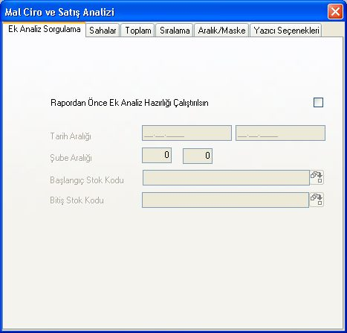

به منظور تکمیل گزارشات آنالیز ، در بخش منوی گزارشات آنالیز با استفاده از " آماده سازی گزارشات اضافی" بایستی عملیات آماده سازی صورت گیرد و در صورت عدم انجام این آماده سازی گزارش دقیق و مناسبی نخواهید گرفت. در هر گزارش ابتدا پرسش آماده سازی گزارش آنالیز را مشاهده خواهید کرد.. با استفاده از این فرم ، برنامه در حافظه یک فایلی را در خصوص اطلاعات مربوط به این گزارش ایجاد می نماید.بنابراین گزارشاتی که از طریق این بخش تهیه می گردد را می توانید به صورت مکرر عملیات آماده سازی در خصوص آنها را انجام دهید.

آنالیز پشت نویسی های مشتری
جهت اطلاع از منطق آنالیز به گزارش/ آنالیزهای اضافی مراجعه شود. جهت اطلاع از نحوه تهیه گزارش به گزارش/ پیوست -1 ( تهیه گزارشات) مراجعه شود.

آنالیز پشت نویسی های فروشنده
جهت اطلاع از منطق آنالیز به گزارش/ آنالیزهای اضافی مراجعه شود. جهت اطلاع از نحوه تهیه گزارش به گزارش/ پیوست -1 ( تهیه گزارشات) مراجعه شود.

آنالیز فروش و پشت نویس های مشتری
جهت اطلاع از منطق آنالیز به گزارش/ آنالیزهای اضافی مراجعه شود. جهت اطلاع از نحوه تهیه گزارش به گزارش/ پیوست -1 ( تهیه گزارشات) مراجعه شود.

آنالیز کالای مشتری
جهت اطلاع از منطق آنالیز به گزارش/ آنالیزهای اضافی مراجعه شود. جهت اطلاع از نحوه تهیه گزارش به گزارش/ پیوست -1 ( تهیه گزارشات) مراجعه شود.

آنالیز کالای فروشنده
جهت اطلاع از منطق آنالیز به گزارش/ آنالیزهای اضافی مراجعه شود. جهت اطلاع از نحوه تهیه گزارش به گزارش/ پیوست -1 ( تهیه گزارشات) مراجعه شود.

فروش 12 ماهه مشتری
جهت اطلاع از منطق آنالیز به گزارش/ آنالیزهای اضافی مراجعه شود. جهت اطلاع از نحوه تهیه گزارش به گزارش/ پیوست -1 ( تهیه گزارشات) مراجعه شود.

فروش 12 ماهه فروشنده
جهت اطلاع از منطق آنالیز به گزارش/ آنالیزهای اضافی مراجعه شود. جهت اطلاع از نحوه تهیه گزارش به گزارش/ پیوست -1 ( تهیه گزارشات) مراجعه شود.

آنالیز 12 ماهه کالا
جهت اطلاع از منطق آنالیز به گزارش/ آنالیزهای اضافی مراجعه شود. جهت اطلاع از نحوه تهیه گزارش به گزارش/ پیوست -1 ( تهیه گزارشات) مراجعه شود.

آنالیز جزئیات نوع تراکنش
جهت اطلاع از منطق آنالیز به گزارش/ آنالیزهای اضافی مراجعه شود. جهت اطلاع از نحوه تهیه گزارش به گزارش/ پیوست -1 ( تهیه گزارشات) مراجعه شود.

آنالیز سفارش به تفکیک کالا/ مشتری
جهت اطلاع از منطق آنالیز به گزارش/ آنالیزهای اضافی مراجعه شود. جهت اطلاع از نحوه تهیه گزارش به گزارش/ پیوست -1 ( تهیه گزارشات) مراجعه شود.

آنالیز تخفیف مشتری / به تغکیک کالا
جهت اطلاع از منطق آنالیز به گزارش/ آنالیزهای اضافی مراجعه شود. جهت اطلاع از نحوه تهیه گزارش به گزارش/ پیوست -1 ( تهیه گزارشات) مراجعه شود.

آنالیز جزئیات سفارش
جهت اطلاع از منطق آنالیز به گزارش/ آنالیزهای اضافی مراجعه شود. جهت اطلاع از نحوه تهیه گزارش به گزارش/ پیوست -1 ( تهیه گزارشات) مراجعه شود.

دفتر انبار ماده اولیه ملزومات
جهت اطلاع از منطق آنالیز به گزارش/ آنالیزهای اضافی مراجعه شود. جهت اطلاع از نحوه تهیه گزارش به گزارش/ پیوست -1 ( تهیه گزارشات) مراجعه شود.

لیست جزئیات برنامه ریزی پیش بینی
جهت اطلاع از منطق آنالیز به گزارش/ آنالیزهای اضافی مراجعه شود. جهت اطلاع از نحوه تهیه گزارش به گزارش/ پیوست -1 ( تهیه گزارشات) مراجعه شود.

لیست خلاصه برنامه ریزی پیش بینی
جهت اطلاع از منطق آنالیز به گزارش/ آنالیزهای اضافی مراجعه شود. جهت اطلاع از نحوه تهیه گزارش به گزارش/ پیوست -1 ( تهیه گزارشات) مراجعه شود.

لیست BOM های باز
جهت اطلاع از منطق آنالیز به گزارش/ آنالیزهای اضافی مراجعه شود. جهت اطلاع از نحوه تهیه گزارش به گزارش/ پیوست -1 ( تهیه گزارشات) مراجعه شود.

لیست تولید به تفکیک سریال
جهت اطلاع از منطق آنالیز به گزارش/ آنالیزهای اضافی مراجعه شود. جهت اطلاع از نحوه تهیه گزارش به گزارش/ پیوست -1 ( تهیه گزارشات) مراجعه شود.

گزارش هزینه شعبه به جزئیات
جهت اطلاع از منطق آنالیز به گزارش/ آنالیزهای اضافی مراجعه شود. جهت اطلاع از نحوه تهیه گزارش به گزارش/ پیوست -1 ( تهیه گزارشات) مراجعه شود.
- پیوست ها

پیوست -1 (تهیه گزارشات)
تمامی گزارشهای موجود در ماژول گزارشات دارای بخش های فیلدها، مجموع، مرتب سازی، میانگین و انتخاب های چاپگر را دارند. کاربرد و نحوه عملکرد این قسمت ها مانند هم می باشند. تنها تفاوت بین این بخش ها این است که گزارش از کدام ماژول و از کدام اطلاعات تهیه می گردد.

فیلدها
                - فیلدهای پوشه
لیست تمامی فیلدهایی که می توانند در گزارش ارائه شوند در این بخش نشان داده می شوند.فیلدهای پوشه ، براساس اینکه گزارش را از کجا انتخاب کرده اید مختلف خواهند بود.یعنی اگر گزارش لیست اطلاعات ثابت کالا و موجودی باشد ، تمامی فیلدهای مشخصات کالا و موجودی خواهد بود اگر لیست اطلاعات جاری اشخاص را انتخاب کرده باشید تمامی فیلدهای مشخصات جاری اشخاص لیست می گردد.
به منظور نمایش هر یک از این فیلدها در گزارش لازم است روی آنها رفته و کلید "اضافه کن" را انتخاب نمائید یا با دوبارکلیک روی آن ، آنرا به فیلدهای گزارش اضافه نمائید. بدین صورت می توانید بیش از یک فیلد را به بخش فیلدهای گزارش منتقل نمائید و برای اعمال هر گونه فیلتر حاضر نمائید. همچنین می توانید با استفاده از ماوس ترتیب خاصی را در فیلدها اعمال نمائید.

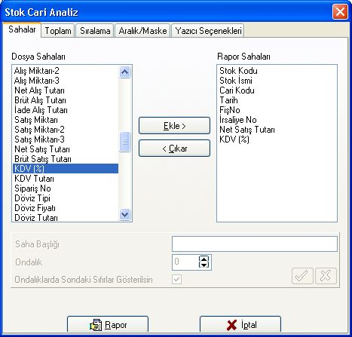

                - فیلدهای گزارشات
بخش فیلدهای پوشه جایی است که علاوه بر اضافه نمودن فیلدها به گزارش می توانید عناوین آنها را نیز مشخص نمائید. با استفاده از دوبار کلیک روی فیلد انتخابی می توانید در وضعیت تغییر عناوین فیلدها قرار بگیرید. در صورتی که فیلدی را به صورت اشتباه انتخاب کردید می توانید با انتخاب آن و استفاده از کلید " حذف کن" فیلد را از لیست انتخاب ها خارج نمائید. در زمانی که در وضعیت تغییر عناوین فیلدها قرار گرفتید ، نام فیلدها به صورت پیش گزیده در فیلد عنوان نمایش داده می شود و می توانید در صورت نیاز آنرا تغییر دهید. در صورتیکه عناوین فیلدها نیاز به تغییر ندارد می توانید از این کار صرفنظر نمایید.
                - عنوان فیلد
این فیلد کمک می کند که عناوین فیلدهای انتخابی را در هر گزارش به دلخواه تغییر دهید. به طور مثال: اگر فیلد " Cari Kod " در گزارش قرار گیرد و با دوبار کلیک روی آن وضعیت تغییر عنوان فیلد فعال شود می توانید آنرا به " C. Kod" تغییر دهید.
                - کلید تائید:✓
تمامی تغییراتی که روی یک فیلد در گزارش صورت می گیرد می توانید به منظور تائید یا کلید <Tab> و جهت انصراف با کلید <Enter> و یا با کلیک ماوس تغییرات را اعمال نمائید. بدین طریق می توانید در این فرم تمامی تعاریف صورت گرفته روی فیلدها را تائید نمائید. بدون انجام این عمل نمی توانید تعاریف مشخص شده را روی فیلدها اعمال نمائید.

                - کلید انصراف
کلیدی است که به منظور انصراف از اعمال تعاریف صورت گرفته روی فیلدها بکار می رود.از طریق این کلید ما به وضعیت قبل از تعریف عنوان برای فیلد بر می گردیم.این کلید به مانند کلید تائید وضعیت فیلدهای قسمت بالای فرم را به وضعیت قبل از هر گونه تغییرات یا ایجاد تغییرات جدید بر می گرداند. فیلدهایی که تغییرات صورت گرفته آنها از طریق کلید تائید اعمال شده است با این کلید این تغییرات به حالت اعمال نشده بر میگردد.

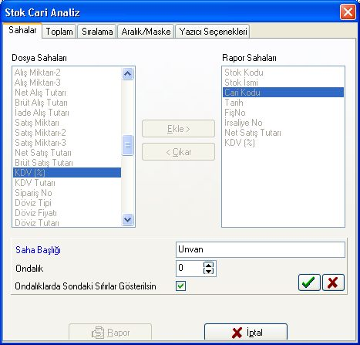

مجموع :
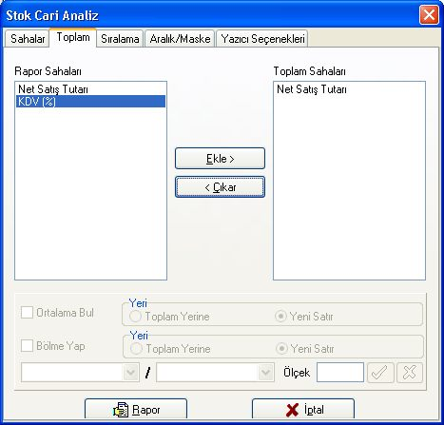

                - فیلدهای گزارش
در صورتیکه در فیلدهای انتخاب شده برای گزارش گیری ، فیلدهایی از نوع عددی باشد در این بخش امکان گرفتن مجموع را برای ما فراهم می نمایند. در صورتیکه در این فیلدهای انتخاب شده، فیلدی به صورت عددی نباشد در این صفحه هیچ فیلدی در این بخش نمایش داده نخواهد شد. در بخش فیلدها ، فیلدهایی که قابل تجمیع هستند برای شما لیست خواهند شد.در این فیلدها هر کدام که نیاز به گرفتن مجموع در پایین گزارش می باشد را انتخاب و با کلید " اضافه کن" به بخش سمت راست که نشان دهنده لیست فیلدها مشخص شده برای عمل تجمیع هست، منتقل می نمائیم.یا با استفاده از دوبار کلیک کردن این کار را انجام می دهیم.بدین صورت می توانید یک یا چند فیلد را جهت عملیات مجموع مشخص نمائید و قابلیت تعریف فیلتر روی آنها را فراهم سازید.

                - فیلدهای مجموع
بخشی است که مشخص می کند کدام فیلدها بایستی مقادیرشان در گزارش تجمیع گردند.در صورت هر گونه اشتباه در تعیین این فیلد ها می توانید با کلید " حذف کن" آنرا از لیست فیلدهای انتخابی حذف نمائید. همچنین می توانید با دوبار کلیک روی آن، فیلد را در وضعیت فعال جهت تعریف سایر ویژگیهای قرار دهید.

                - انتخاب میانگین
به منظور مشخص نمودن اینکه برای فیلد انتخاب شده در این فرم ، عملیات میانکین براساس تعداد مقادیر موجود در ستون نیز صورت گیرد. بعد از انتخاب این مورد سوال می شود که آیا عملیات میانگین جایگزین عملیات تجمیع گردد یا در سطر دیگری قرار گیرد.کاربر می تواند براساس خواسته خود اینکار را انجام دهد.
                - تقسیم کردن
به منظور تقسیم مقادیر تجمیع فیلد هایی که مشخص شده اند بکار می رود. بعد از انتخاب این مورد بایستی مشخص گردد که مقدار حاصله کجا قرار گیرد. کاربر می تواند مشخص نماید که این مقدار به جای مقدار تجمیع قرار گیرد یا در یک سطر جدید قرار گیرد.
بعد ازمشخص نمودن محل، بایستی مشخص شود که کدام فیلدها بایستی در این محاسبه شرکت کنند.که اینکار از طریق فیلدهای پایین صفحه مشخص می گردند.

                - مقیاس
در صورتیکه در مقادیر حاصله ، مقادیر بسیار بزرگی وجود داشته باشند و بخواهیم در هنگام گزارش گیری این مقادیر بر 10 ، 100، 1000 تقسیم شوند از این فیلد استفاده می نمائیم.

                - کلید تائید:✓
تمامی تغییراتی که روی یک فیلد در گزارش صورت می گیرد می توانید به منظور تائید یا کلید <Tab> و جهت انصراف با کلید <Enter> و یا با کلیک ماوس تغییرات را اعمال نمائید. بدین طریق می توانید در این فرم تمامی تعاریف صورت گرفته روی فیلدها را تائید نمائید. بدون انجام این عمل نمی توانید تعاریف مشخص شده را روی فیلدها اعمال نمائید.
                - کلید انصراف
کلیدی است که به منظور انصراف از اعمال تعاریف صورت گرفته روی فیلدها بکار می رود.از طریق این کلید ما به وضعیت قبل از تعریف مشخصات ذکر شده برای فیلد بر می گردیم.این کلید به مانند کلید تائید وضعیت فیلدهای قسمت بالای فرم را به وضعیت قبل از هر گونه تغییرات یا ایجاد تغییرات جدید بر می گرداند. فیلدهایی که تغییرات صورت گرفته آنها از طریق کلید تائید اعمال شده است با این کلید این تغییرات به حالت اعمال نشده بر میگردد.

مرتب سازی
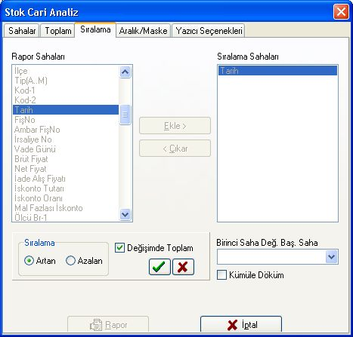

                - فیلدهای گزارش
در این بخش تمامی فیلدهایی که می توانیم عملیات مرتب سازی را در گزارش روی آنها اعمال نمائیم لیست شده است. در صورتیکه بخواهیم خلاف مرتب سازی استاندارد گزارش عمل نمائیم، فیلد یا فیلدهای مورد نظر را انتخاب و و با کلید " اضافه کن" به بخش فیلدهای درگیر در مرتبط سازی منتقل می نماییم. حداکثر 3 فیلد را می توانیم جهت مرتب سازی معرفی(اضافه) نمائیم.
                - فیلدهای مرتب سازی

بخشی است که فیلدهایی که از طریق کلید " اضافه کن" منتقل شده اند ، در آن لیست می شوند.در صورتیکه بخواهیم از فیلدها یا فیلدی که برای مرتب سازی مشخص شده اند انصراف دهیم با کلید " حذف کن" می توانید آنرا از این لیست حذف کنید.با دوبار کلیک روی هر فیلد در این لیست ، موارد پایین فرم فعال خواهند شد.
                - صعودی / نزولی
نحوه مرتب سازی مقادیر فیلد هایی که برای مرتب سازی در نظر گرفته شده است را مشخص می نماید. در حالت صعودی از کوچک به بزرگ و در حالت نزولی از بزرگ به کوچک مقادیر مرتب می گردند. .
                - جمعبندی در زمان تغییر
در صورت انتخاب این گزینه در هر تغییر مقدار یک جمع بندی نیز صورت خواهد گرفت. یعنی در زمان مرتب سازی به ازای تغییر هر مقدار یک جمع نیز از مقادیر مساوی در انتهای ستون مقادیر مشابه محاسبه و نمایش داده خواهد شد. بدین منظور در فیلدهای عددی بایستی تعریف تجمیع برای آن فیلد در بخش قبلی صورت گرفته باشد.
                - فیلد عنوان برای انجام عملیات تجمیع در هنگام مرتب سازی
به منظور عملیات جمع در حین تغییر مقادیر مرتب سازی می توان از این فیلد استفاده کرد.به عنوان مثال در فیلد 1 که دارای ترتیب می باشد ، کد گروه را انتخاب کردیم. درصورتیکه اسامی گروه مشخص شده باشند. می توان مرتب سازی را نه تنها براساس کد بلکه براساس نام گروه انجام داد. از طریق این مورد می توان فهم گروه بندی کالا ها را برای کسی که نا آشنا با گروهبندی می باشد راحتتر نمود.

                - عملیات ToTal
در صورتیکه نیاز به نمایش اطلاعات به صورت Total در گزارش می باشد این گزینه برای اطلاع مورد نظر بایستی انتخاب گردد. در آخرین فیلد از فیلدهای انتخاب شده برای مرتب سازی عمل Sum صورت می گیرد.مثلاً در صورتیکه کد گروه به عنوان اولین مورد مرتب سازی و کد 1 به عنوان مورد دوم و کد کالا به عنوان مورد سوم مشخص گردد و برای کد کالا این گزینه انتخاب شده باشد . در گزارش کد 1 و کد گروه به صورت جزئی نمایش داده می شود و به تفکیک هر کالا عملیات Total صورت می گیرد.

فیلتر
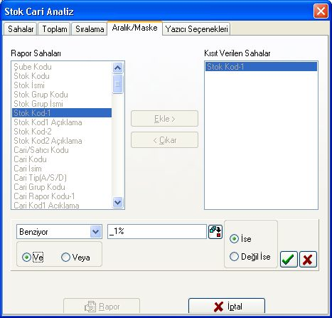

در این بخش می توان در خصوص فیلدهایی که در گزارش می باشد یا نمی باشد می تواند فیلتر تعریف کرد.
در قدم اول از " فیلدهای گزارش" فیلد یا فیلدهایی که می خواهیم برای آنها فیلتر تعریف کنیم انتخاب می شوند.سپس از بخش " فیلذهایی که در فیلتر شرکت دارند" با دوبار کلیک فیلد مورد نظر را فعال می نمائیم.

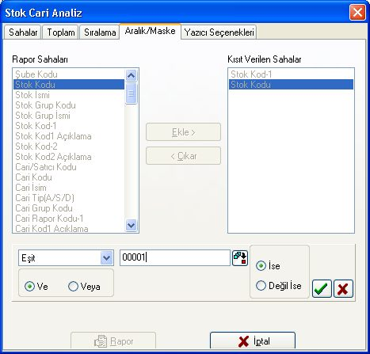

فیلتر مناسب در خصوص اطلاعاتی که در جستجوی آن هستید در این بخش وارد می شود.در صورتیکه اطلاعات مورد نظر را می خواهید مساوی مقداری قرار دهید مقدار " مساوی" را بایستی انتخاب نمائید.
مثال: مبلغ فروش خالص می خواهید با 10،000،000 باشد با انتخاب علامت مساوی در فیلد مقابل عدد 10،000،000 را وارد می کنیم.
ولی در صورتیکه می خواهیم مقایسه برای فیلدهای عددی انجام دهیم می توان از علامت های " کوچکتر" ، " بزرگتر" ، " مساوی و کوچکتر" و " بزرگتر و مساوی" استفاده کنید.
مثال: برای رکوردهایی که مقدار آنها از 1 بزرگتر و یا مانده آنها بین10.000.000 و 100.000.000 باشد این انتخابها را می توان صورت داد.

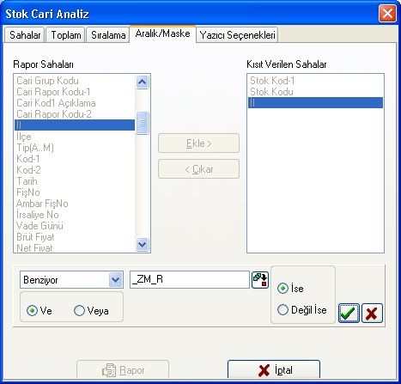

ولی در خصوص اطلاعات خواسته شده زمانی که از مقادیر آنها اطلاعای ندارید ، استفاده از این موارد کمک خوبی به شما نخواهد کرد و بایستی از موارد دیگر استفاده شود.
مثال: در اطلاعات جاری اشخاص در اطلاعات شهر، می خواهیم مقادیری که Izmir یا شبیه آن می باشند را پیدا کرده و نمایش دهید.
برای اخذ گزارش در خصوص مشتریانی که از Izmir هستند مانند مثال بالا می توان این کار را انجام داد.در این بخش 2 و 4 کاراکتر می تواند به هر شکلی که می خواهند باشند.

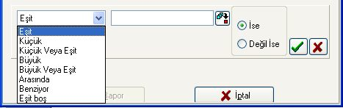

علامت ( _ ) ویا % که به منظور انجام عمل تشابه صورت می گیرد بایستی حتماً با گزینه " like" بکار برده شوند. در صورتیکه بخواهیم رکوردهایی که هم دارای عبارتی به شکل" Yaka" می باشند در گزارش آورده شوند از علامت % استفاده می شود که در صورت استفاده از دور علامت % در دو طرف کلمه مذکور به معنی مقادیری است که شامل yaka می شوند.
مثال:

%YAKA اطلاعاتی که به YAKA تمام می شوند.

YAKA% اطلاعاتی که با YAKA شروع می شوند.

%YAKA% اطلاعاتی که دارای کلمه YAKA هستند در گزارش آورده شوند.
در صورتیکه علامت % استفاده نشود برنامه مقادیری که فقط دارای YAKA هستند را پیدا خواهد کرد.در صورت عدم وجود این کلمه در رکوردها گزارش خالی خواهد آمد.

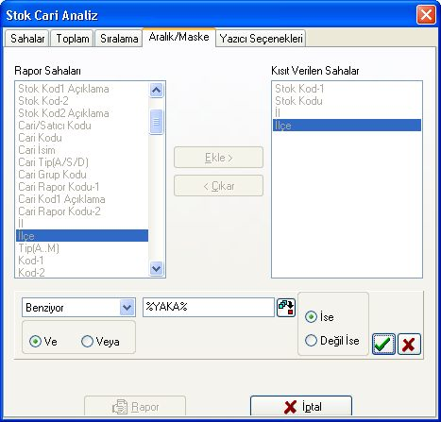
بعد از تعریف شرط برای یک فیلد می توان شرط دیگری نیز برای آن تعریف کرد.مثلاً : در صورتیکه بخواهیم لیست گزارش جاری اشخاصی را که در بخش " Karşıyaka" و یا " Alsancak" هستند تهیه نمائیم برای یک فیلد بیش از یک شرط تعریف می کنیم. بعد از تعریف یک شرط برای فیلد با انتخاب دوباره آن می توانید شرط دوم را تعریف نمائید. در بخش پایین فرم مورد انتخاب و / ویا بعد از تعریف اولین شرط در زمان تعریف شرط دوم فعال می گردد. این مورد دو شرط تعریف شده را به هم وصل می کند یا در صورت عدم یافتن یکی از شرط ها اعمال جستجوی دوم را امکان پذیر می نماید.

                - فیلدهای گزارش
لیست فیلدهایی است که در زمان ورود به گزارش براساس گزارش انتخابی برای کاربر نمایش داده می شود. در این لیست می توانید براساس شرط جستجوی مورد نظر ، فیلد مربوطه را با کلیک انتخاب و با گزینه " اضافه کن" به لیستی که فیلدهای شرط را تشکیل می دهد اضافه نمایید، همچنین می توانید با دوبار کلیک این عملیات را انجام دهید. با این کار می توانید بیش از یک فیلد را به بخش فیلدهای شرط اضافه کنید.
                - فیلدهایی که در شرط قرار می گیرند.

بخشی است که فیلدهایی که از طریق کلید " اضافه کن" منتقل شده اند ، در آن لیست می شوند.در صورتیکه بخواهیم از فیلدها یا فیلدی که برای شرط مشخص شده اند انصراف دهیم با کلید " حذف کن" می توانید آنرا از این لیست حذف کنید.با دوبار کلیک روی هر فیلد در این لیست ، موارد پایین فرم فعال خواهند شد و می توانید براساس اپراتورهای زیر شرایط را برای فیلد انتخابی تعریف نمائید:

                - مساوی
در صورتیکه می خواهید براساس یک مقدار خاص برای فیلد گزارش تهیه نمائید از این مورد استفاده می نمایید. برای مثال: برای کد جاری که به صورت 00001 می باشد می خواهیم گزارش اخذ نمائیم با انتخاب گزینه مساوی و با کلید <tab> مقدار 00001 را در مقدار مربوطه وارد می کنیم و بدین صورت می توان لیست جاری اشخاصی که کد آنها 00001 می باشند را بدست اوریم.
                - کوچکتر
در صورتیکه می خواهید براساس کوچکتر ازیک مقدار خاص برای فیلد انتخاب شده، گزارش تهیه نمائید از این مورد استفاده می نمایید. برای مثال: در کد جاری ، علامت کوچکتر را انتخاب و در محل مفدار مقایسه عدد 00100 را وارد می نمائیم. در این وضعیت لیست جاری اشخاصی که کد جاری آنها از 00100 کوجکتر است گزارش گرفته می شود. بنابراین اطلاعات جاری اشخاص با شماره 00100 و بزرگتر از آن در گزارش نمایش داده نخواهند شد.

                - مساوی یا کوچکتر

در صورتیکه می خواهید براساس کوچکتر یا مساوی یک مقدار خاص برای فیلد انتخاب شده، گزارش تهیه نمائید از این مورد استفاده می نمایید. برای مثال: در کد جاری ، علامت کوچکتر یا مساوی را انتخاب و در محل مفدار مقایسه عدد 00100 را وارد می نمائیم. در این وضعیت لیست جاری اشخاصی که کد جاری آنها از 00100 کوجکتریا مساوی است گزارش گرفته می شود. بنابراین اطلاعات جاری اشخاص بزرگتر از 00100 در گزارش نمایش داده نخواهند شد.

                - بزرگتر
در صورتیکه می خواهید براساس کوچکتر ازیک مقدار خاص برای فیلد انتخاب شده، گزارش تهیه نمائید از این مورد استفاده می نمایید. برای مثال: در کد جاری ، علامت بزرگتر را انتخاب و در محل مفدار مقایسه عدد 00100 را وارد می نمائیم. در این وضعیت لیست جاری اشخاصی که کد جاری آنها از 00100 بزرگتر است گزارش گرفته می شود. بنابراین اطلاعات جاری اشخاص با شماره 00100 وکوچکتر از آن در گزارش نمایش داده نخواهند شد.

                - مساوی یا بزرگتر
در صورتیکه می خواهید براساس بزرگتر یا مساوی یک مقدار خاص برای فیلد انتخاب شده، گزارش تهیه نمائید از این مورد استفاده می نمایید. برای مثال: در کد جاری ، علامت بزرگتر یا مساوی را انتخاب و در محل مفدار مقایسه عدد 00100 را وارد می نمائیم. در این وضعیت لیست جاری اشخاصی که کد جاری آنها از 00100 بزرگتریا مساوی است گزارش گرفته می شود. بنابراین اطلاعات جاری اشخاص کوچکتر از 00100 در گزارش نمایش داده نخواهند شد.

                - مابین
                - در صورتیکه در خصوص فیلد انتخابی می خواهیم یک محدوده ای را مشخص نمائیم استفاده می شود. اگربرای مقادیر بین مقدار شروع و پایان یک فیلد می خواهیم یک شرط تعریف کنیم این مورد را بایستی انتخاب نمائیم. برای مثال : در شرطی برای کد جاری ، مورد مابین را انتخاب می کنیم و با <Tab> به بخش سمت راست رفته و مقدار 00100 و دوباره با <Tab> مقدار فیلد بعدی را با 00200 تکمیل می نمائیم. در این وضعیت کد جاری هایی که بین دو عدد 00100 و 00200 هستند در گزارش لیست خواهند شد.

                - مشابه
برخی موارد مشخص کردن شروع و پایان یک فیلد کافی می باشد، در این موارد می توانیم از فیلتر دهی و از عملیات تشابه استفاده نمائیم . با مثال این مورد را توضیح می دهیم:در صورتیکه کد های جاری به شکل زیر ثبت شده باشد :

001-0001 002-0001 101-0001 102-0001 103-0001
001-0002 002-0005 101-0004 102-0002
001-0005 002-0006 101-0007

فرض کنیم ، در این کد اولین سه رقم مشخص کننده نواحی می باشد و چهار رقم بعدی به صورت سریالی به جاری اشخاص اختصاص یافته است.در گزارش می خواهیم بدون توجه به کد ناحیه تمامی جاری هایی که شماره سریال 0001 دارند را در گزارش لیست نمائیم . در این حالت از مورد تشابه استفاده می شود. برای گرفتن همچین گزارشی مورد تشابه را انتخاب و با Tab> > به فیلد سمت راست منتقل و در این فیلد مقدار ____0001% و یا ___-0001% را وارد می نمائیم. در این مورد مهمترین کاراکتر مورد ( _ ) می باشد که مشخص می کند که یک کاراکتر بایستی در این مکان وجود داشته باشد. از دیگر کاراکتر های مهم علامت درصد % در انتهای عبارت می باشد که نشان می دهد بعد در این مکان هر چند تا کاراکتر دیگر نیز می تواند قرار بگیرد. در مثال بالا می توانیم از کاراکتر % استفاده نکنیم. اگر مواردی مثل 001-00011ve و 002-00012 وجود داشت یا بعد از 0001 کاراکتر های دیگر نیز وجود داشت استفاده از % معنی دار بود. در صورتیکه محل کاراکتر مهم باشد ولی خود مقدار کاراکتر مهم نباشد کاراکتر ( _ ) استفاده می شود. برای مثال : با نوشتن ‘___0001’ اولین سه کاراکتر هر کاراکتری می توانند باشند ولی 4 کاراکتر بعدی حتما بایستی 0001 باشند.درصورت نوشتن %0001 آخرین 4 کاراکتر 0001 خواهد بود ولی کاراکترهای قبل از آن به هر تعداد و با هر مقادیری می توانند باشند. در صورت نوشتن 0001__ اولین 4 کاراکتر بایستی 0001 بوده و 2 کاراکتر بعدی می توانند هر کاراکتر باشند. در صورت نوشتن 0001% 4 کاراکتر اول بایستی 0001% بوده و کاراکترهای بعدی به هر تعداد با هر مقادیری می توانند باشند.
تعاریف تشابه به شکل های زیر نیز می تواند صورت گیرد:
%5% یعنی بایستی عدد 5 داخل تمامی مقادیر باشد و تعریف %5 یعنی در انتهای تمامی مقادیر بایستی عدد 5 قرار گیرد و تمامی مقادیر به 5 ختم شوند.

                - مساوی خالی
در صورتیکه فیلد انتخابی دارای هیچ مقداری نباشد انتخاب می شود. این انتخاب برای فیلدهایی که عددی – حرفی است بکار می رود. در این انتخاب برای فیلدهای عددی به دلیل اینکه حتی در زمان نداشتن مقدار عدد صفر را می گیرند نمی توان استفاده نمود و در صورت استفاده گزارش به صورت خالی نمایش داده می شود. در صورتیکه مقادیر بزرگتر از صفر و یا مساوی صفر را می خواهیم پیدا کنیم با موارد " مساوی" ، " بزرگتر مساوی" یا "کوچکتر مساوی " می توان این مقادیر را گزارش گرفت.

                - و
به منظور مرتبط ساختن فیلدهای انتخاب شده به همراه شرایط تعریف شده به آنها بکار می رود. برای مثال : در صورتیکه یکسری کدهای کالای بسیار متفاوت داریم و می خواهیم فقط دو تا از کد ها در گزارش آورده شوند و این دو کد اصلا هیچ شباهتی ندارند. در این مواقع برای فیلد کد کالا دو شرط تعریف می گردد. 1. کد کالا برای کد اول شرط تعریف می شود و با مورد "و" برای کد بعدی دوباره فیلد کالا انتخاب و در خصوص مورد 2 شرط مربوطه تعریف می شود. بدین صورت در گزارش فقط براساس دو کد کالا گزارش گرفته می شود. در این مورد حتماً بایستی دو تا شرط صدق نماید و در صورتیکه فقط یک شرط صدق نکند گزارش خالی نمایش داده خواهد شد.برای مثال: می خواهیم گزارش کالاهایی که grup Kod آنها 1 و Kod1 آنها 2 و Kod2 آنها 3 باشد را اخذ نمائیم . در این حالا شرطها را تعریف و با مورد " و" به هم متصل می نمائیم. با این تعریف فقط کالاهایی که این مشخصات را دارند لیست خواهند شد و کالاهایی که در سه شرط مذکور صدق نکنند لیست نخواهند شد.

                - و یا
                - برای فیلدهای انتخابی امکان تعریف شرط های مختلف را به صورت ارتباط امکان پذیر می نماید. در صورتیکه از شرایط تعریف شده یک شرط ممکن باشد گزارش گرفته می شود. برای مثال می خواهیم گزارش کالاهایی که grup Kod آنها 1 یا Kod1 آنها 2 یا Kod2 آنها 3 باشد را اخذ نمائیم و در این وضعیت شرایط را تعریف و با مورد" و یا" به هم متصل می کنیم. در این صورت کالاهایی که در یکی از این شرایط صدق کنند لیست خواهند شد.

                - اگر باشد
در انتخابهای " مساوی"، " مساوی و کوچکتر" ، " بزرگتر و مساوی" ،" مابین" و "تشابه" به منظور اینکه در گزارش بخواهیم بدین صورت اعمال گردند مورد " باشد " را انتخاب می کنیم. یعنی به طور مثال در صورتیکه اطلاعات کد جاری با مقدار 0001 را می خواهیم بعد از مشخص کردن شرط " مساوی" اعمال نمودن عین شرط را در گزارش گیری با انتخاب مورد " باشد " تکمیل می نمائید.
                - اگر نباشد
در انتخابهای " مساوی"، " مساوی و کوچکتر" ، " بزرگتر و مساوی" ،" مابین" و "تشابه" به منظور اینکه در گزارش بخواهیم به صورت عکس اعمال گردند مورد " نباشد " را انتخاب می کنیم. یعنی به طور مثال در صورتیکه اطلاعات کد جاری بدون مقدار 0001 را می خواهیم بعد از مشخص کردن شرط " مساوی" اعمال نمودن عکس شرط را در گزارش گیری با انتخاب مورد " نباشد " تکمیل می نمائید.

                - کلید تائید
به منظور تائید تمامی تعاریف صورت گرفته برای فیلدهای انتخابی می توان از کلید <tab> برای فیلدی که انتخاب می شود و با انتخاب <enter> استفاده نمود و یا با یکبار کلیک ماوس نیز می توان این کار را انجام داد. با این کار به منظور تعریف شرط دیگر در صورت وجود برای فیلد یا فیلد های بعدی نیز امکان فراهم می شود. بدون استفاده از این کلید نمی توان عمل تعریف شرط را برای سایر فیلد ها انجام داد.

                - کلید ابطال
به منظور ابطال تعاریف انجام شده برای فیلد انتخاب شده در گزارش به کار می رود . و همچنین فعال نمودن فیلدهای دیگر جهت تعریف شرط های دیگر نیز به کار می رود. با این کلید ، از شرطی که برای فیلد تعریف شده منصرف می شویم.مثل کلید تائید با انتخاب این کلید امکان تعریف شرط یا شرایط برای فیلد یا فیلدهای دیگر فراهم می شود فقط با این کلید شرطی که تعریف شده برای فیلد انتخابی ابطال می گردد و از بین می رود.

انتخاب های چاپگر
برای گزارش شرایط مربوط به چاپگر تعریف می شود. نگهداری گزارش تهیه شده به صورت فایل Excel و تعریف عنوان برای گزارش در هنگام چاپ ، انتخابهایی است که در این صفحه می توان مشخص کرد.
در خصوص استفاده از انتخابهایی که در این صفحه می باشد به بخش گزارش/ کاربرد گزارش استاندارد/ منوی گزارشات / انتخابهای چاپگر مراجعه نمائید.

پیوست – 2 ( فرمت دهی گزارش،نگهداری و نوشتن)

فایل
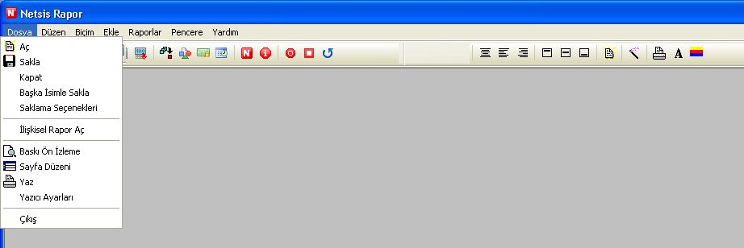

مواردی مثل فایل گزارش را باز کردن، ذخیره کردن، چاپ کردن و خروج از گزارش در این بخش از منوی گزارش وجود دارد.

باز کردن گزارش
این مورد به منظور باز کردن یک گزارش موجود بکار می رود.گزارش نت سیس، فایل Excel و یا جمله SQL را می تواند باز نماید. با انتخاب این مورد ، فرم استاندارد ویندوز جهت انتخاب و بازکردن فایل نمایش داده می شود. در این فرم گزارشی که قبلا تهیه نموده اید را پیدا کرده و انتخاب می نمائید.

ذخیره
به منظور نگهداری گزارشی که توسط ماژول گزارش نت سیس آماده شده به کار می رود. در صورتیکه گزارش قبلا تهیه شده و یکسری تغییرات روی آن انجام شده و دارای یک اسم می باشد با انتخاب این مورد بدون سوال از کاربر تغییرات جدید را روی گزارش ثبت کرده و آنرا ذخیره خواهد نمود. درصورتیکه گزارش اسم نداشته باشد با انتخاب این مورد ، فرم محاوره ای ذخیره با اسم دیگر برای کاربر نمایش داده می شود.
گزارش تهیه شده با 4 نام مختلف می تواند ذخیره شود.
- گزارش نت سیست ; گزارشی است که توسط کاربر بعد از تهیه گزارش در ماژول گزارش با نوع "فایل گزارش نت سیس" ذخیره شده است.گزارشی که با این فرمت ذخیره شده برنامه بدون نیاز به تعیین توسط کاربر شماره منوی انتخابی به عنوان پسوند فایل در نظر می گیرد..
- فایل Excel ; گزارش تهیه شده در ماژول گزارش را می توان به صورت فایل Excel نگهداری نمود. این فایل با پسوند .XLS خواهد بود.
- فرمت VTS ; فرمت فرمولی می باشد.
- فایل TXT ; گزارش تهیه شده در ماژول گزارش را می توان به صورت فایل متنیText نگهداری نمود. این فایل با پسوند .TXT خواهد بود.

بستن
با این مورد گزارش فعال صفحه را می توان بست. در صورتیکه هنوز گزارش با نام خاصی ذخیره نشده باشد فرم محاوره ای ذخیره گزارش نمایش داده می شود.در صورتیکه قبلا گزارش ذخیره شده باشد ولی تغییراتی در گزارش فعال صورت گرفته باشد پیغام اینکه تغییرات در گزارش از بین خواهند رفت به کاربر داده می شود و سوال پذیرفتن یا عدم پذیرفتن از کاربر پرسیده می شود.کاربر می تواند که بدون ذخیره نیز گزارش را ببندد.

ذخیره با نام دیگر
در صورتیکه گزارش با نام خاصی ذخیره شده باشد و بخواهیم تغغیرات انجام شده را بدون دست زدن به فایل گزارش قبلی با نام دیگری ذخیره نمائیم این مورد را استفاده می نمائیم. با اینکار فرم ذخیره با نام دیگر برای کاربر نمایش می یابد.

انتخاب های ذخیره
به منظور ذخیره فایلها توسط کاربر در یک سری پرونده های مشخص مورد استفاده قرار می گیرد. با انتخاب این منو، کدام شرکت کدام کاربر ، گزارشات خود را در کدام مسیر ذخیره نماید تعریف می گردد.

گزارش ارتباطی را باز کن
در صورتیکه بخواهید گزارشاتی که به صورت گزارشات آزاد ارتباطی تهیه شده اند را باز نموده و در تعاریف مربوطه آن یکسری تغییرات اعمال نمائید از این گزینه استفاده می شود. گزارش انتخابی را ابزار Wizard را باز کرده و تنظیمات گزارش را نمایش خواهد داد.
برای اطلاع از نحوه تهیه گزارشات آزاد ارتباطی مراجعه شود به گزارش / گزارش آزاد ارتباطی

نمایش قبل از چاپ
به منظور مشاهده گزارش قبل از ارسال به چاپگر بکار می رود. برای این منظور یک کلیک روی این مورد صفحه مشاهده قبل از چاپ را به شما نشان خواهد داد.

تنظیمات صفحه
قبل از ارسال به چاپگر می توانید از این طریق تنظیمات صفحه را مشخص نمائید. گزارش چاپ شده براساس تنظیمات انجام شده روی صفحه با مشخصات مربوطه پرینت خواهد شد.این تنظیمات در 3 بخش انجام می شود. این بخش ها " فضای خالی کنار صفحه " ، " اطلاعات بالا و پایین صفحه" و" گزارش "می باشد.
برای انتخاب هریک از این بخش ها می توانید با یک بار کلیک روی بخش مربوطه ، آنها را فعال نمائید.

فضای خالی کنار صفحه
به منظور قرار دادن گزارش در صفحه مورد نظر می توان تنظمیات فضاهای خالی کنار صفحه را تغییر داد.این فضاهای خالی در سمت راست ، چپ ، بالا و پایین صفحه قرار دارند و با کم کردن یا زیاد کردن آن می توان گزارش را در صفحه به صورت دلخواه جایگذاری نمود. در این فرم نیز می توان گزارش را به صورت عمودی یا افقی تنظیم نمود. همچنین کاربر می تواند گزارش مورد نظر را با این گزینه هم به صورت افقیو هم عمودی در صفحه چاپ و نمایش قرار دهد.

اطلاعات بالا / پائین گزارش
در این بخش مشخص می کنیم که چه اطلاعاتی در بالا و پایین هر صفحه در زمان چاپ ، نوشته شود. برای مشخص کردن هر بخش با Radio button مشخص می گردند.با انتخاب گزینه مربوط به اطلاعات بالا از طریق گلیک روی آن امکان تعریف اطلاعات فراهم می گردد وبا انتخاب گزینه مربوطه به پایین فرم از طریق کلیک نیز می توان مشخصات مورد نظر را برای نوشتن در پایین فرم فعال نمائید. این اطلاعات در 3 سطر قابل تعریف می باشند.کاربر با استفاده از کلیک روی هر بخش می تواند اطلاعات لازم را در سمت راست ، سمت چپ بالا و پایین صفحه مشخص نماید. کاربر اطلاعات بالا / پایین گزارش را می تواند به 2 شکل مشاهده نماید:

                - استفاده از اطلاعات بالا / پایین گزارش که از قبل تعریف شده اند:
این اطلاعات ، اطلاعاتی هستند که به صورت پیش گزیده در فرم مشخصات اطلاعات بالا و پایین گزارش تعبیه شده اند و کاربر می تواند از آنها استفاده نماید.این اطلاعات به شکل زیر می باشند:

{Sayfa No} :شماره صفحه
{Toplam Sayfa} :تعداد کل صفحات گزارش
{Tarih} :تاریخ روز
{Saat } :ساعت چاپ گزارش
{WorkBook Adı} :نام فایل
{WorkSheet Adı} :نام گزارش
با انتخاب هر یک، موارد به اطلاعات بالا/ پایین گزارش اضافه می گردد و کار کاربر را در تعیین مشخصات اطلاعات بالا / پایین فرم آسان تر می گردد.

                - تعیین مشخصات جدید:

کاربر بدون انتخاب اطلاعات بالا / پایین از لیست ، خود اطلاعات بالا / پایین گزارش را ثبت می نماید.به منظور مشخص نمودن اطلاعات بالا/پایین در بخش بالا و پایین لیست انتخابی می توان موارد مورد نظر را وارد کرد.با انتخاب مورد اطلاعات بالا ، می توان در بخش متنی بالایی اطلاعات بالای گزارش را وارد کرد و با انتخاب مورد اطلاعات پایین ، در بخش متنی پایین صفحه می توان اطلاعات مربوط به پایین گزارش را ثبت نمود.برای انتخاب و ثبت هر یک از اطلاعات با کمک کلیک ماوس می توان این کار را انجام داد.
در این فرم کاربر یا عنوان جدید را مشخص کرده و دکمه " Ok " را فشار داده یا از تعاریف مشخص شده با کلید " cancel" منصرف می شود.در حین تعریف عنوان جدید دکمه های دیگر مورد استفاده نمی باشند. کاربر در زمانی که می خواهد اطلاعات بالا را تعریف کند با کلید روی "اطلاعات جدید" می تواند در فیلد متنی عنوان مورد نظر را وارد نماید و در صورت تعریف اطلاعات پایین نیز بعد از مشخص کردن محل قرار گرفتن و فشار "اطلاعات جدید" در فیلد مربوطه متن عنوان را ثبت می نماید.
همچنین کاربر می تواند از کلید های بالای فیلد متنی ، مواردی که می خواهد در نوشته خود برای اطلاعات بالا / پایین در نظر گرفته استفاده نماید.

                - تغییر اطلاعات عنوان
به منظور تغییر اطلاعات عنوان دو روش وجود دارد:
- جایگزینی با عنوانی که قبلا تعریف شده :
بعد از انتخاب عنوانی که قبلا تعریف شده ، این عنوان را اگر می خواهیم با عناوینی که در لیست وجود داررد تغییر دهیم ، از لیست عنوان را انتخاب و جایگزین می نمائیم.
2-جایگزینی با عنوان جدید:
بعد از انتخاب عنوانی که قبلا تعریف شده، و انتخاب دکمه " اطلاعات جدید" این امکان را برای تغییر عنوان به دست می آورد.

گزارش
در این بخش یکسری تنظیمات خاص برای گزارش صورت می گیرد.در فیلد محدوده چاپ، می توان محدوده سلولهای مورد نظر برای چاپ گزارش را ثبت نمود. در صورتیکه می خواهیم عناوین چاپ در هر صفحه تکرار شود مشخص می کنبم که کدام عناوین باشند. اگر1- در صورتیکه عناوین سطر انتخاب شود اطلاعات مربوط به سطر یک در تمامی صفحات به عنوان سطر اول چاپ خواهند شد. در صورتیکه عناوین ستون 1 انتخاب گردد اطلاعات مربوط به ستون یک در تمامی صفحات به عنوان ستون اول چاپ خواهند شد.
گزینه های مربوط به چاپ خصوصیات چاپ را مشخص می کند. در صورتیکه مورد gridline انتخاب گردد در زمان چاپ خطوط عمودی و افقی چهارچوب(شبکه ای) سلولهای نیز در گزارش چاپ خواهد گردد. در صورت انتخاب مورد سیاه / سفید گزارش به صورت سیاه و سفید چاپ خواهد شد و در صورت عدم انتخاب با رنگهای مربوطه چاپ خواهد شد. در صورتیکه شمارهای سطر انتخاب شود شماره سطر ها در گزارش چاپ خواهد شد و در صورت انتخاب شماره ستون ها ، شماره ستون ها نیز در گزارش چاپ می گردد.
نحوه ترتیب صفحات برای چاپ نیز می تواند از بالا به پایین یا از چپ به راست مشخص گردد.

کاربر بعد از اتمام تمامی تعریف مشخصات و تنظیمات صفحه چاپی، با انتخاب کلید " ok" این تنظیمات را در خصوص گزارش ذخیره می نماید. در صورت انصراف از این تنظیمات با انتخاب کلید " Cancel " از ذخیره این تنظیمات خودداری می کند.با انتخاب کلید " چاپگر” گزارش را به چاپگر ارسال می نماید و با انتخاب کلید " تنظمیات چاپگر" می تواند چاپگر های مختلف تعریف شده در سیستم را انتخاب و به آنها ارسال نماید.

چاپ
با انتخاب گزینه چاپ از منوی فایل ، می توان گزارش را به چاپگر ارسال کرد. با کلیک روی این مورد فرم استاندار چاپ ویندوز نمایش داده می شود و براساس چاپگر مختلف ، این فرم فرمت های متفاوتی خواهد داشت..

تنظیمات چاپگر
با انتخاب این گزینه از منوی فایل، فرم استاندارد ویندوز Printer Set up به کاربر نمایش داده می شود

خروج
با انتخاب گزینه خروج از منوی فایل ، از مازول گزارش می توان خارج شد.

ویرایش
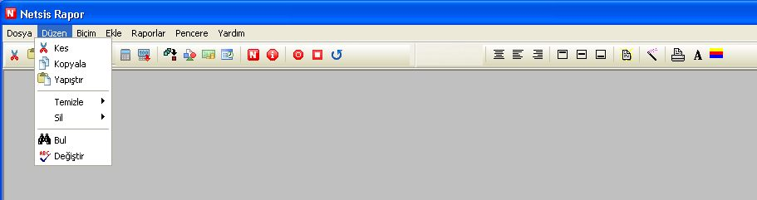

کاربر از طریق گزینه های این منو می تواند همانند محیط Excel یکسری عملیات ویرایشی را روی مقادیر ستونها انجام دهد. مانند کپی ، paste و پاک کردن و .. .. را می تواند در گزارش انجام دهد.

بریدن Cut
با این گزینه ، می توان مقادیر یک محدوده خاص از گزارش را برید و کلاً آنها را پاک کرد یا به محل دیگری منتقل نمود. اطلاعات بریده شده به طور موقت در حافظه نگهداری می شود.

کپی کردن
با این گزینه می توان مقادیر یک محدوده مشخص از گزارش را کپی کرد.

Paste
با این گزینه ، مقادیر بریده شده یا کپی شده را در جای مورد نظر در گزارش Paste نمود.

تمیز کردن
به منظور پاک کردن مقادیر یک سلول، یک محدوده و یا کل صفحه کاربرد دارد. با انتخاب این گزینه یک منو در مقابل آن باز می شود که هر یک به منظور خاصی مورد استفاده قرار می گیرند:

کلاً: تمامی مشخصات و تنظمیات و مقادیر مربوط به یک سلول یا محدوده مشخص شده را پاک می کند.
فرمت ها: تنظمیات مربوط به یک سلول یا محدوده مشخص شده را پاک می کند.
مقادیر: مقادیر مربوط به یک سلول یا محدوده مشخص شده را پاک می کند.
Clipboard:محتوای حافظه راپاک کرد.

Page Break: با انتخاب این گزینه یک منوی دیگر نیز باز می شود: ایجاد Break این امکان را فراهم می کند که کاربر با انتخاب یک سطر یا ستون یک Page break ایجاد نماید.

حذف کردن
با این گزینه،می توان یک سطر یا ستون مشخص را در گزارش به طور کامل حذف نمود. ابتداانتخاب سطر یا ستون مورد نظر و سپس انتخاب این گزینه بایستی صورت گیرد.

فرمت
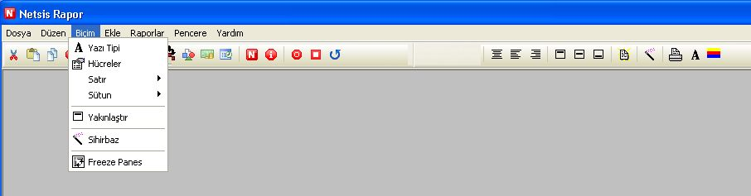

با این منو می توان در خصوص سلولهای انتخاب شده، تنظیمات لازم در خصوص فرمت آنها را انجام داد. این تنظیمات می توانند نوع فونت و اندازه آن ، مشخصات سلول ، مشخصات سطر و ستون و سایر باشند.همچنین می توانید در صورت انصراف از فرمت دهی صورت گرفته، با انتخاب محدوده سلول و از طریق ویرایش و مورد تمیز کردن فرمت ، تنظیمات محدوده را به حالت اولیه برگردانید.

نوع فونت
فونت سلول یا محدوده انتخابی را می توان از این طریق تغییر داد. با انتخاب این گزینه فرم استاندارد ویندوز در خصوص تنظیمات فونت به کاربر نمایش داده می شود. در این بخش نوع فونت و اندازه آنرا می توانید تغییر دهید.

سلول ها

مشخصات سلول های انتخابی را از طریق این مورد می توان تعیین کرد . این مشخصات در 5 بخش طبقه بندی شده اند که به ترتیب به شکل زیر می باشند:

Number
در این بخش نوع مقادیر سلول را می توان مشخص کرذد. در این بخش می توان از لیست نوع های تعریف شده را مشخص نمود یا خود کاربر یک نوع جدید را مشخص نماید.

Alignment
از طریق این بخش به منظور قرار گیری مقادیر در سلولها تنظیمات لازم صورت میگیرد. در این تنظیم می توان مقادیر را به صورت عمودی ، افقی در سلول تنظیم کرد.

Border
در این بخش در خصوص تنظیمات حاشیه( border ) در سلول ها عملیات لازم صورت می گیرد. برای این منظور با کلیک ماوس روی هر طرف می توان خط مربوط به حاشیه را ترسیم نمود. همچنین در این بخش می توانید رنگ هر خط حاشیه را مشخص نمائید.

Fill
شکل نحوه نمایش سلول و یا بخش مورد نظر را می توان از طریق این بخش مشخص نمود. بدین منظور از طریق گروههای موجود در این بخش می توان شکل مورد نظر را برای سلول یا محدوده انتخاب کرد. انتخاب رنگ نیز در این بخش ممکن می باشد. پس زمینه(Back Ground) و رنگ مورد نظر برای شکل نمایشی را نیز می توان از طریق کلیدهایی که در این بخش قرار دارد می توان انجام داد.

Protection
در این بخش می توان به منظور کنترل دسترسی تغییر و حفاظت از سلولها یا محدوده انتخابی موارد Protection را انجام داد. بدین طریق می توان به کاربر فقط اجازه نمایش را داد و از تغییر مقادیر گزارش توسط کاربر جلوگیری کرد.فرمولهای موجود در این محدوده نیز امکان دسترسی به کاربر نخواهند داشت و فقط نتایج حاصله از فرمول نمایش داده می شود. در صورت ابطال قفل کردن و مخفی نمودن اطلاعات ، دوباره محدوده مورد نظر را انتخاب و این بخش را فعال و موارد را از حالت انتخاب خارج می نمائیم.

سطر
در خصوص سلول و یا سلول های انتخاب شده تنظیمات سطر با انتخاب این منو صورت می گیرد.با انتخاب این مورد یک منو پائین آن باز می شود. که موارد موجود در آن و کاربرد هر یک به شکل زیر می باشد:

ارتفاع سلول
با انتخاب این مورد ، کاربر می تواند براساس یک اندازه مشخص ارتفاع سلول را تعیین نماید

مناسب ترین فرمت
مناسب ترین اندازه هر سلول را مشخص می کند . براساس نوشته های موجود در سلول میزان اندازه سلول را تغییر داده و به صورت اتوماتیک مناسب ترین اندازه را تنظمیم می کند.

نمایش بده
با این مورد ، سطرهای یک بخش مشخص را که قبلا پنهان شده اند به حالت مشاهده ای می توان در آورد.

Hide
با این گزینه ، سطرهای مشخص شده در یک محدوده پنهان می گردد.

ستون
در خصوص سلول و یا سلول های انتخاب شده تنظیمات ستون با انتخاب این منو صورت می گیرد.با انتخاب این مورد یک منو پائین آن باز می شود. که موارد موجود در آن و کاربرد هر یک به شکل زیر می باشد:
:

ارتفاع سلول
با انتخاب این مورد ، کاربر می تواند براساس یک اندازه مشخص ارتفاع سلول را تعیین نماید

مناسب ترین فرمت
مناسب ترین اندازه هر سلول را مشخص می کند . براساس نوشته های موجود در سلول میزان اندازه سلول را تغییر داده و به صورت اتوماتیک مناسب ترین اندازه را تنظمیم می کند.

نمایش بده
با این مورد ، سطرهای یک بخش مشخص را که قبلا پنهان شده اند به حالت مشاهده ای می توان در آورد.

Hide
با استفاده از این انتخاب ستون های انتخاب شده در یک بخش را می توان پنهان نمود.

زوم نمودن
با استفاده از این مورد می توانید در خصوص گزارشی که در روی صفحه می باشد بزرگنمائی یا کوچک نمائی انجام دهید.
کاربر می تواند براساس مقیاس استاندارد یا مقیاسی که خود انتخاب می کند گزارش روی صفحه را بزرگتر یا کوچکتر نماید.

Wizard
در خصوص گزارشی که از ماژول گزارش گیری تهیه شده است می توانید تنظمیات مربوط به گزارش را مشاهده نمائید . با این ابزار می توانید قبل از اجرای یک گزارش ابتدا تنظیمات آنرا مشاهده و در صورت هر گونه تغییر موارد را اعمال نموده و سپس گزارش را اجرا نمائید. این آیکن در زمان کلیک روی " گزارش " غیر فعال می گردد و براساس تنظیمات جدید برای گزارش دوباره بارگذاری می شود. در بخش های گزارش در زمان کلیک روی " ابطال" Wizard بسته می شود و گزارش به حالت قبلی خود بر می گردد.

فریز نمودن بخشی از گزارش
بدین طریق می توان یک ستون و سطر را در گزارش ثابت نمود و دیگر ستودنها و یا سطر ها نسبت به آن جابجا شوند. برای مثال ستون A ستونی باشد که می خواهید ثابت می گردد . برای این منظور از طریق ماوس ستون کناری A را که B می باشد با کلید سمت چپ Ok یکبار کلیک می نمائیم. با این کار ستون B مشخص خواهد شد. در این وضعیت برروی کلید سمت راست ماوس کلیک کرده بخشی که برای فریز می خواهید با کلیک چپ ماوس مشخص می کنید.بدین صورت ستون در بخش انتهایی ستون A یک خط ترسیم می شود. بدین صورت در گزارش با استفاده از کلیک ok سایر ستون ها را به ستون A می توانید نزدیک نمائید.مثل توضیحات فوق نیز می توانید از ثابت نمودن ستونها انصراف دهید. فقط توجه کنید که در صورت ثابت نمودن یک ستون بایستی ستون نزدیک به آن نیز عملیات " فریز سازی " روی آن صورت گیرد.در صورتی که یک سطر برای ثابت نمودن مد نظر است سطر پایین آن نیز بایستی فریز گردد.

بدین طریق موارد موجود در " منوی ابزار" مورد استفاده قرار می گیرد.

منوی ابزار

مقادیر فیلدهای انتخاب شده در گزارش نمایش داده شده را از لحاظ افقی جهت قرارگیری در وسط را تنظیم می کند.
مقادیر فیلدهای انتخاب شده در گزارش نمایش داده شده را از لحاظ افقی جهت قرارگیری سمت چپ را تنظیم می کند.

مقادیر فیلدهای انتخاب شده در گزارش نمایش داده شده را از لحاظ افقی جهت قرارگیری سمت راست را تنظیم می کند.
مقادیر فیلدهای انتخاب شده در گزارش نمایش داده شده را از لحاظ عمودی جهت قرارگیری سمت بالا را تنظیم می کند.

مقادیر فیلدهای انتخاب شده در گزارش نمایش داده شده را از لحاظ عمودی جهت قرارگیری در وسط را تنظیم می کند.
مقادیر فیلدهای انتخاب شده در گزارش نمایش داده شده را از لحاظ عمودی جهت قرارگیری سمت پایین را تنظیم می کند.

ابزار باز کردن گزارش در منوی فایل

ابزار Wizard در منوی فرمت دهی

انتخاب چاپگر در منوی فایل

انتخاب نوع نوشتار در منوی فرمت دهی
انتخاب رنگ نوشتار در منوی فرمت دهی

پیوست 3 – ( نگهداری محتوای گزارش ، خواندن و تنظمیات طرح چاپ)
بعد از طراحی گزارش ، به منظور نگهداری تمامی تنظیمات ، خواندن و نمایش دوباره تمامی این تنظیمات و ارسال گزارش به چاپگر و تعریف مقیاس در گزارش امکان پذیر می باشد.
به منظور اطلاع از نحوه انجام هریک از موارد ذکر شده مراجعه شود به ورود/ استفاده از گزارشات استاندارد / ابزارهای منوی گزارش و گزینه های گزارشات

